密级：内部
ci300

集中管控设备软件
设计说明

中国人民解放军第六九〇五工厂
二〇二二年十二月

集中管控设备
软件设计说明

签署页

编制： 日期：
校对： 日期：
审核： 日期：
标审： 日期：
会签： 日期：
批准： 日期：

文件更改记实
版本号 | 简要说明 | 日期 | 修改人 | 备注
00 | 首次建立 | 2023.5.8 | 杨峻

目 次
1 范围 1
1.1 标识 1
1.2 系统概述 1
1.3 文档概述 2
2 引用文档 2
3 CSCI级设计决策 3
3.1 CSCI设计方案决策 3
3.2 CSCI输入输出设计决策 3
3.3 CSCI行为设计决策 5
3.4 CSCI数据设计决策 9
3.5 CSCI安全性设计决策 9
3.6 CSCI保密性设计决策 10
3.7 CSCI其他设计决策 10
4 CSCI体系结构设计 11
4.1 CSCI部件 11
4.2 执行方案 24
4.3 接口设计 26
5 CSCI 详细设计 37
5.1 主芯片嵌入式软件 37
5.2 从芯片嵌入式软件 62
6 需求可追踪性 68
7 注释 76

范围

标识
- 软件名称：集中管控设备软件；
- 缩略名：集控软件；
- 标识号：2230-2_软件设计说明；
- 适应设备：集中管控设备。

系统概述
“陆军复合电子对抗车”机电设备系统设备组成包含有集中管控设备、升降杆、测向天线、举升平台、雷达、右后倒伏、左后倒伏、右前倒伏、云台、席位计算机。集中管控设备是能对升降杆、测向天线等机电设备进行单独控制、集中控制的机电设备；升降杆、举升平台是能进行升降运动，可将负载升降至指定高度的机电设备；测向天线是能进行展开撤收运动的机电设备；雷达、云台是能进行方位、俯仰运动的机电设备；右后倒伏、左后倒伏、右前倒伏是能进行俯仰运动的机电设备；席位计算机是集中管控设备的上位机，具备控制上述机电设备的功能。系统设备组成及连接关系、集中管控设备在该系统的定位如图 1所示。
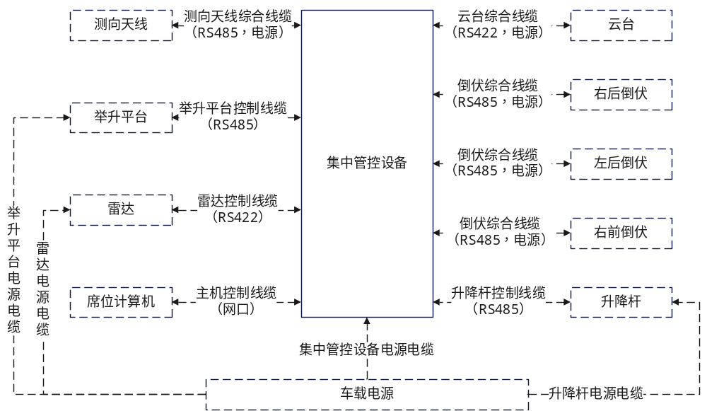
图 1 系统设备组成及连接框图
需方/用户：中国人民解放军第6909工厂。
开发方：中国人民解放军第6905工厂。
维护：中国人民解放军第6905工厂。
本次设计的软件为集中管控设备的集控软件，主要实现两种功能：
- 操作者通过集中管控设备按键面板操作升降杆、测向天线、举升平台、雷达、右后倒伏、左后倒伏、右前倒伏、云台单设备、多设备联动的运动控制；
- 接受席位计算机的监控，执行、响应席位计算机的指令。
集中管控设备主要由串口屏、控制板、接口板、按键板等组成，集控软件在控制板内。按键板用于按键操作的输入，串口屏用于系统信息的展示，控制板用于业务逻辑的处理，接口板用于机电设备、席位计算机与集中管控设备通信的处理。

文档概述
本文档用于说明软件体系结构设计、接口设计和软件单元详细设计，是软件实现的基础。第2章列出了引用文档，第3章详细描述了软件的CSCI级设计决策，第4章描述了CSCI体系结构设计，第5章描述了CSCI详细设计，第6章描述了软件的需求可追踪性。

引用文档
GJB1268A-2004军用软件验收要求
GJB 438C-2021军用软件开发文档通用要求
GJB 2786A-2009军用软件开发通用要求
《“陆军复合电子对抗车”机电产品项目设计任务书》
《2230-2_集中管控设备研制方案报告_ci200》
《2230-2_软件研制任务书_ci301》
《2230-2_集中管控设备软件需求规格说明_ci301》
《集中管控设备技术协议》
《机电产品通信协议_00》
《举升平台_modbus通信地址说明V1.0.0》
《测向天线_RS485通讯型一体式步进驱动UIM57RS使用说明书V2.0》
《云台控制协议V1.0.0》
《雷达通信协议V1.0.0》
《集中控制器通信协议V1.0.6》
《集中管控设备按键通信协议V1.0.0》
《集中管控设备串口屏通信协议V1.0.0》
《集中管控设备主、从芯片通信协议V1.0.0》

CSCI级设计决策

CSCI设计方案决策
根据《软件需求规格说明》，本软件经过项目组讨论采取的设计方案是采用结构化设计方法，自顶向下分解软件配置项为各个子模块，各个子模块依据信号量及结构标记量传递并处理系统数据。

CSCI输入输出设计决策
集中管控设备软件共有4个配置项，考虑到所需串口资源＞8个，采用双芯片形式实现集中管控功能，因此4个配置项分别为主芯片嵌入式软件、从芯片嵌入式软件，按键输入软件，串口显示屏输出软件，由于按键输入软件使用其他项目软件，串口显示屏输出软件为设备外购产品自带软件，不需要重新开发，因此只新研主芯片嵌入式软件、从芯片嵌入式软件，下文将主芯片嵌入式软件、从芯片嵌入式软件统称为集中管控设备软件。
主芯片嵌入式软件有串口、网口的输入/输出，以及键盘的输入和显示屏的输出，从芯片嵌入式软件有串口的输入/输出。它们对应的CSCI输入和产生的输出的设计决策如表 1所示。
表 1 CSCI输入输出设计决策表
序号 | 入/出 | 源/目的 | 格式标准 | 频度 | 长度 | 依据 | 备注
 | 输入 | 席位计算机/主芯片 | UDP | 周期/触发 | 变长 | 集中控制器通信协议V1.0.6 | 接收席位计算机指令
 | 输出 | 主芯片/席位计算机 | UDP | 触发 | 变长 | 集中控制器通信协议V1.0.6 | 向席位计算机发送指令
 | 输入 | 按键/主芯片 | RS485 | 触发 | 定长 | 集中管控设备按键通信协议V1.0.0 | 接收按键软件指令
 | 输出 | 从芯片/升降杆 | RS485 | 周期/触发 | 变长 | 机电产品通信协议_00 | 接收升降杆指令
 | 输入 | 升降杆/从芯片 | RS485 | 触发 | 变长 | 机电产品通信协议_00 | 向升降杆发送指令
 | 输出 | 从芯片/右后倒伏 | RS485 | 周期/触发 | 变长 | 机电产品通信协议_00 | 接收右后倒伏指令
 | 输入 | 右后倒伏/从芯片 | RS485 | 触发 | 变长 | 机电产品通信协议_00 | 向右后倒伏发送指令
 | 输出 | 从芯片/左后倒伏 | RS485 | 周期/触发 | 变长 | 机电产品通信协议_00 | 接收左后倒伏指令
 | 输入 | 左后倒伏/从芯片 | RS485 | 触发 | 变长 | 机电产品通信协议_00 | 向左后倒伏发送指令
 | 输出 | 从芯片/右前倒伏 | RS485 | 周期/触发 | 变长 | 机电产品通信协议_00 | 接收右前倒伏指令
 | 输入 | 右前倒伏/从芯片 | RS485 | 触发 | 变长 | 机电产品通信协议_00 | 向右前倒伏发送指令
 | 输出 | 主芯片/云台 | RS422 | 周期/触发 | 变长 | 云台控制协议V1.0.0 | 接收云台指令
 | 输入 | 云台/主芯片 | RS422 | 触发 | 变长 | 云台控制协议V1.0.0 | 向云台发送指令
 | 输出 | 主芯片/测向天线 | RS485 | 周期/触发 | 变长 | 测向天线_RS485通讯型一体式步进驱动UIM57RS使用说明书V2.0 | 接收测向天线指令
 | 输入 | 测向天线/主芯片 | RS485 | 触发 | 变长 | 测向天线_RS485通讯型一体式步进驱动UIM57RS使用说明书V2.0 | 向测向天线发送指令
 | 输出 | 主芯片/举升平台 | RS485 | 周期/触发 | 变长 | 举升平台_modbus通信地址说明V1.0.0 | 接收举升平台指令
 | 输入 | 举升平台/主芯片 | RS485 | 触发 | 变长 | 举升平台_modbus通信地址说明V1.0.0 | 向举升平台发送指令
 | 输出 | 主芯片/雷达 | RS422 | 周期/触发 | 变长 | 雷达通信协议V1.0.0 | 接收雷达指令
 | 输入 | 雷达/主芯片 | RS422 | 触发 | 变长 | 雷达通信协议V1.0.0 | 向雷达发送指令
 | 输出 | 主芯片/串口屏 | RS485 | 周期/触发 | 变长 | 集中管控设备串口屏通信协议V1.0.0 | 向串口屏软件发送指令
 | 输出 | 主芯片/从芯片 | UART | 周期/触发 | 变长 | 集中管控设备主、从芯片通信协议V1.0.0 | 主芯片向从芯片发送指令
 | 输入 | 从芯片/主芯片 | UART | 周期/触发 | 变长 | 集中管控设备主、从芯片通信协议V1.0.0 | 从芯片向主芯片发送指令

CSCI行为设计决策
集中管控设备软件与席位计算机软件、按键软件通信，实现对具备运动条件的机电设备控制和状态监控。因此操作者可通过操作集中管控设备面板按键或者席位计算机软件，实现对具备运动条件的机电设备控制。具体的CSCI行为设计决策如表 2所示。
表 2 CSCI行为设计决策表
序号 | 输入名称 | 处理方法 | 处理结果 | 备注
 | 一键撤收（行军） | 根据当前各机电设备状态，依次发送运动控制指令至行军状态 | 最终态为行军状态 | 状态转化如图 2所示
 | 一键展开（行车） | 根据当前各机电设备状态，依次发送运动控制指令至行军状态 | 最终态为行车状态 | 状态转化如图 2所示
 | 一键展开（驻车） | 根据当前各机电设备状态，依次发送运动控制指令至行军状态 | 最终态为驻车状态 | 状态转化如图 2所示
 | 急停 | 向各机电设备发送停止指令 | 各机电设备停止 | 状态转化如图 2所示
 | 升降杆运动控制 | 向升降杆发送运动控制指令 | 升降杆根据指令响应运动 | 状态转化如图 2所示
 | 测向天线运动控制 | 向测向天线发送运动控制指令 | 测向天线根据指令响应运动 | 状态转化如图 2所示
 | 举升平台运动控制 | 向举升平台发送运动控制指令 | 举升平台根据指令响应运动 | 状态转化如图 2所示
 | 雷达运动控制 | 向雷达发送运动控制指令 | 雷达根据指令响应运动 | 状态转化如图 2所示
 | 右后倒伏运动控制 | 向右后倒伏发送运动控制指令 | 右后倒伏根据指令响应运动 | 状态转化如图 2所示
 | 左后倒伏运动控制 | 向左后倒伏发送运动控制指令 | 左后倒伏根据指令响应运动 | 状态转化如图 2所示
 | 右前倒伏运动控制 | 向右前倒伏发送运动控制指令 | 右前倒伏根据指令响应运动 | 状态转化如图 2所示
 | 云台运动控制 | 向云台发送运动控制指令 | 云台根据指令响应运动 | 状态转化如图 2所示
 | 席位计算机查询 | 向席位计算机查询应答各机电设备状态 | 无 | 状态转化如图 2所示
其中状态图中运动过程对应引用关系如图 2所示：
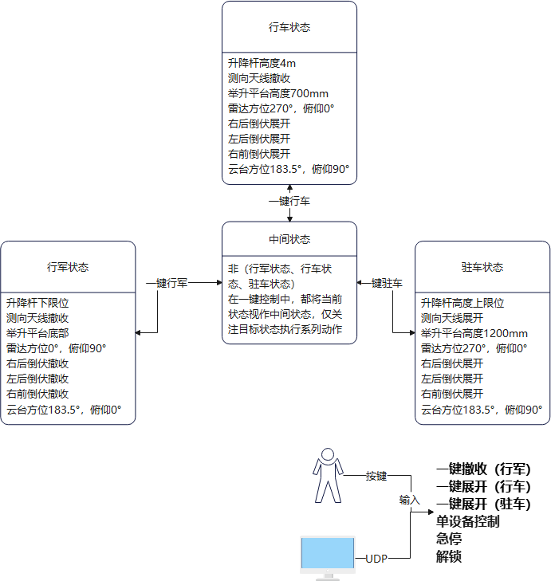
图 2 状态转换图
一键行军各设备运动过程如图 3所示。
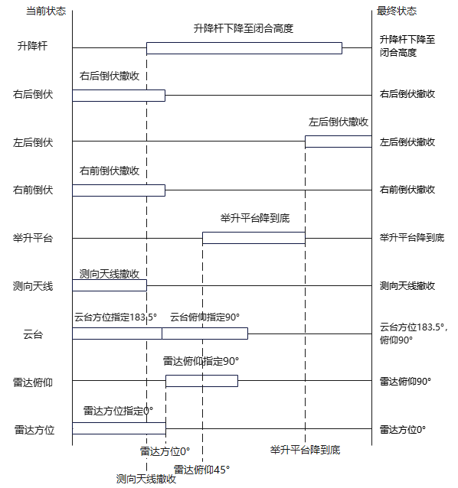
图 3 一键行军各设备运动过程
一键行车各设备运动过程如图 4所示。
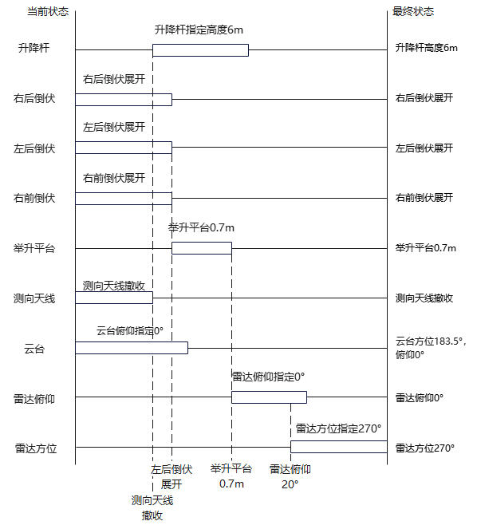
图 4 一键行车各设备运动过程
一键驻车各设备运动过程如图 5所示。
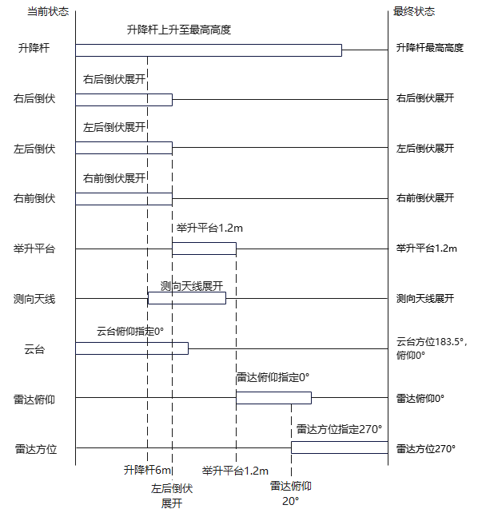
图 5 一键驻车各设备运动过程

CSCI数据设计决策
不涉及数据库设计。

CSCI安全性设计决策
软件模块失效后，会造成系统的任务的轻微失效，因此确定软件重要性等级为Ⅲ级，软件安全性等级为C级。软件具有看门狗功能，当程序未响应时，能自动复位CSCI_SAFETY通过若干安全性设计决策保证软件的安全可靠，具体见表 3。

CSCI保密性设计决策
CSCI_SECRET目标码（.bin文件）直接烧写到指定的用户Flash存储区，不设口令、密码等控制要求。
表 3 CSCI安全性设计决策表
序号 | 安全性需求 | 设计决策
 | 软件具有看门狗功能，标识符SJ_SAFETY。 | 程序无响应1s后，软件自动复位。
 | 对通讯数据接收和发送过程要增加数据校验，该内容被标识为SJ_RELIABILITY。 | 1.对于使用《机电产品通信协议_00》的设备，如升降杆、右后倒伏、左后倒伏、右前倒伏，《集中管控设备主、从芯片通信协议V1.0.0》的主从芯片，其发送和接收数据包采用帧头校验、帧识别校验及数据异或校验。  2.对于使用《云台控制协议V1.0.0》的云台、《雷达通信协议V1.0.0》的雷达、《集中控制器通信协议V1.0.6》的席位计算机、《集中管控设备按键通信协议V1.0.0》的按键，采用累加和校验。  3.对于使用《测向天线_RS485通讯型一体式步进驱动UIM57RS使用说明书V2.0》的测向天线及《举升平台_modbus通信地址说明V1.0.0》的举升平台，《集中管控设备串口屏通信协议V1.0.0》的串口屏，采用CRC校验。
 | 系统一键展开和撤收过程应当受到保护，除急停操作或机电设备出现未连接、故障外，整个展开、撤收流程不能被外部中断，系统不响应外部命令。 | CSCI_SAFETY的操作控制命令处理模块在接收到操控命令后，判断当前是否在进行一键展开和撤收，如果是则不处理接收的展开撤收无关的外部命令。
 | 检查接收数据有效性，超出有效数据范围的信息无效，该内容被标识为SJ_RELIABILITY。 | 在接收到的数据通过了校验检查后，接口通讯模块检查接收到的信息体符不符合该接口通信协议要求，如不符合，则属于无效信息，不再继续处理。

CSCI其他设计决策
CSCI_OTHER其他设计决策见表 4。

CSCI体系结构设计

CSCI部件

主芯片嵌入式软件
表 4 其他设计决策表
可靠性 | 方法 | 1）软件设计遵循“高内聚、低耦合”的设计原则；  2）确保能力需求定义的充分性和实现的完整性、正确性；  3）任何非硬件的故障不会造成系统工作性能的下降；  4）软件设计时对信息处理进行容错设计并具备状态监测。
可靠性 | 说明 | 1)将软件划分为若干个具有独立功能的软件单元，每个单元模块应尽可能在逻辑上独立，有完整单一的功能。
可维护性（该内容被标识为SJ_RULE） | 方法 | 1）规范编程语言；  2）在软件编码过程中，应进行清晰、易懂的注释和说明。  3）单元模块采用C++风格实现封装、继承、多态
可维护性（该内容被标识为SJ_RULE） | 说明 | 1）参考企标中的要求执行；  2）代码注释率不低于20%；  3）软件结构层次清晰，软件模块功能独立。
可移植性 | 方法 | 1）模块采用分层实现方式，将硬件底层、中间层、协议层、应用层分离实现
可移植性 | 说明 | 1）易于修改以适应新环境的能力
可用性 | 方法 | 1）显示界面采用向导提示方式，直观显示操作提示和系统状态，降低用户使用软件的难度
可用性 | 说明 | 1）需要时进行访问和操作的能力

软件单元
主芯片嵌入式软件所要完成的按键输入、串口屏显示、主芯片集中控制处理、举升平台控制处理、测向天线控制处理、云台控制处理、雷达控制处理、从芯片控制处理、席位计算机控制处理任务，划分了软件部件、软件单元。主芯片嵌入式软件部件、软件单元列表见表 5，各软件单元关系如图 6所示。
下面详细介绍各软件模块的功能、需要完成的任务以及数据元素。
主芯片嵌入式软件主要完成下列功能：按键输入、串口屏显示、主芯片集中控制处理、举升平台控制处理、测向天线控制处理、云台控制处理、雷达控制处理、从芯片控制处理、席位计算机控制处理。根据功能需求将主芯片嵌入式软件划分为以下几个单元：
按键输入——MASTERCHIP_SJ_KEYINPUT
串口屏显示——MASTERCHIP_SJ_HMISHOW
主芯片集中控制处理——MASTERCHIP_SJ_ZXPCENTRALCONTROL
举升平台控制处理——MASTERCHIP_SJ_JSPTCONTROL
测向天线控制处理——MASTERCHIP_SJ_CXTXCONTROL
云台控制处理——MASTERCHIP_SJ_YTCONTROL
雷达控制处理——MASTERCHIP_SJ_LDCONTROL
从芯片控制处理——MASTERCHIP_SJ_CXPCONTROL
席位计算机控制处理——MASTERCHIP_SJ_XWJSJCONTROL。
表 6～表 14详细描述了各个单元的功能和需要完成的任务。
表 5 软件部件列表
软件部件名称 |  | 主芯片嵌入式软件
软件部件标识符
该部件所包含软件单元集
软件单元名称 | 软件单元标识符 | 功能 | 开发状态 | 重用软件构件名称
按键输入 | MASTERCHIP_SJ_KEYINPUT | 依据《集中管控设备按键通信协议V1.0.0》协议，获取按键输入软件的键值，并缓存 | 开发 | 不涉及
串口屏显示 | MASTERCHIP_SJ_HMISHOW | 依据《集中管控设备串口屏通信协议V1.0.0》，向串口屏发送报文，显示系统状态信息 | 开发 | 不涉及
主芯片集中控制处理 | MASTERCHIP_SJ_ZXPCENTRALCONTROL | 处理按键输入软件输入、串口屏显示更新、初始化、设备集中控制、设备单独控制功能、主芯片集中控制状态缓存 | 开发 | 不涉及
举升平台控制处理 | MASTERCHIP_SJ_JSPTCONTROL | 依据举升平台《举升平台_modbus通信地址说明V1.0.0》封装的帧结构，状态查询、运动控制功能函数及状态缓存 | 开发 | 不涉及
测向天线控制处理 | MASTERCHIP_SJ_CXTXCONTROL | 依据测向天线《测向天线_RS485通讯型一体式步进驱动UIM57RS使用说明书V2.0》封装的帧结构，状态查询、运动控制功能函数及状态缓存 | 开发 | 不涉及
云台控制处理 | MASTERCHIP_SJ_YTCONTROL | 依据云台《云台控制协议V1.0.0》封装的帧结构，状态查询、运动控制功能函数及状态缓存 | 开发 | 不涉及
雷达控制处理 | MASTERCHIP_SJ_LDCONTROL | 依据雷达《雷达通信协议V1.0.0》封装的帧结构，状态查询、运动控制功能函数及状态缓存 | 开发 | 不涉及
从芯片控制处理 | MASTERCHIP_SJ_CXPCONTROL | 依据从芯片《集中管控设备主、从芯片通信协议V1.0.0》封装的帧结构，状态查询、运动控制功能函数及状态缓存 | 开发 | 不涉及
席位计算机控制处理 | MASTERCHIP_SJ_XWJSJCONTROL | 依据席位计算机《集中控制器通信协议V1.0.6》封装的帧结构，状态查询、运动控制功能函数及状态缓存 | 开发 | 不涉及
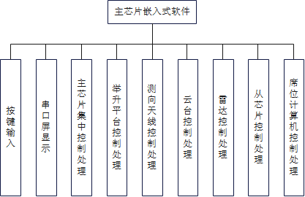
图 6 软件单元关系图
表 6 按键输入单元功能处理表
软件单元名称 | 按键输入
软件单元标识符 | MASTERCHIP_SJ_KEYINPUT
功能 | 依据《集中管控设备按键通信协议V1.0.0》协议，获取按键输入软件的键值，并缓存
输入数据 | 按键输入的串口信息
需要完成任务 | 解析串口信息，并缓存键值信息
输出数据 | 按键输入相关缓存变量
相关数据结构 | 按键输入软件串口信息详见5.1.1.3章节。
表 7 串口屏显示功能处理表
软件单元名称 | 串口屏显示
软件单元标识符 | MASTERCHIP_SJ_HMISHOW
功能 | 依据《集中管控设备串口屏通信协议V1.0.0》，向串口屏发送报文，显示系统状态信息
输入数据 | 集中控制状态缓存
需要完成任务 | 初始化串口屏；  更新串口屏（依据集中控制状态缓存）；
输出数据 | 向串口屏软件发送串口消息
相关数据结构 | 详见5.1.2.3章节
表 8 主芯片集中控制处理功能处理表
软件单元名称 | 主芯片集中控制处理
软件单元标识符 | MASTERCHIP_SJ_ZXPCENTRALCONTROL
功能 | 处理按键输入软件输入、串口屏显示更新、集中控制初始化、设备集中控制、设备单独控制功能、主芯片集中控制状态缓存
输入数据 | 键值、举升平台、测向天线、云台、雷达状态、从芯片状态、集中控制状态的缓存
需要完成任务 | 集中控制处理的初始化；  主动调用或被动获取升降杆、右后倒伏等设备状态信息的函数；  包装各设备状态缓存到集中控制状态缓存；  键值的处理（该任务会判断或调用是否应急，互锁关系的集控或单控、按键锁定等功能函数）；  串口屏显示更新；
输出数据 | 集中控制状态的缓存
相关数据结构 | 详见5.1.3.3章节

表 9 举升平台控制处理功能处理表
软件单元名称 | 举升平台控制处理
软件单元标识符 | MASTERCHIP_SJ_JSPTCONTROL
功能 | 依据举升平台《举升平台_modbus通信地址说明V1.0.0》封装的帧结构，状态查询、运动控制功能函数及状态缓存
输入数据 | 举升平台输入的串口信息
需要完成任务 | 举升平台状态查询及运动控制；  举升平台上报的信息的解析及缓存；
输出数据 | 举升平台状态的缓存  举升平台输出的串口信息
相关数据结构 | 详见5.1.4.3章节
表 10 测向天线控制处理功能处理表
软件单元名称 | 测向天线控制处理
软件单元标识符 | MASTERCHIP_SJ_CXTXCONTROL
功能 | 依据测向天线《测向天线_RS485通讯型一体式步进驱动UIM57RS使用说明书V2.0》封装的帧结构，状态查询、运动控制功能函数及状态缓存
输入数据 | 测向天线输入的串口信息
需要完成任务 | 测向天线状态查询及运动控制；  测向天线上报的信息的解析及缓存；
输出数据 | 测向天线状态的缓存  向测向天线软件发送串口消息
相关数据结构 | 详见5.1.5.3章节
表 11 云台控制处理功能处理表
软件单元名称 | 云台控制处理
软件单元标识符 | MASTERCHIP_SJ_YTCONTROL
功能 | 依据云台《云台控制协议V1.0.0》封装的帧结构，状态查询、运动控制功能函数及状态缓存
输入数据 | 云台上报的信息
需要完成任务 | 云台状态查询及运动控制；  云台上报的信息的解析及缓存；
输出数据 | 云台状态的缓存  向云台软件发送串口消息
相关数据结构 | 详见5.1.6.3章节
表 12 雷达控制处理功能处理表
软件单元名称 | 雷达控制处理
软件单元标识符 | MASTERCHIP_SJ_LDCONTROL
功能 | 依据雷达《雷达通信协议V1.0.0》封装的帧结构，状态查询、运动控制功能函数及状态缓存
输入数据 | 雷达输入的串口信息
需要完成任务 | 雷达状态查询及运动控制；  雷达上报的信息的解析及缓存；
输出数据 | 雷达状态的缓存  向雷达软件发送串口消息
相关数据结构 | 详见5.1.7.3章节
表 13 从芯片控制处理功能处理表
软件单元名称 | 从芯片控制处理
软件单元标识符 | MASTERCHIP_SJ_CXPCONTROL
功能 | 依据从芯片《集中管控设备主、从芯片通信协议V1.0.0》封装的帧结构，状态查询、运动控制功能函数及状态缓存
输入数据 | 从芯片输入的串口信息
需要完成任务 | 从芯片状态查询；  从芯片升降杆、右后倒伏、左后倒伏、右前倒伏运动控制；  从芯片上报的信息的解析及缓存；
输出数据 | 从芯片状态的缓存  向从芯片软件发送串口消息
相关数据结构 | 详见5.1.8.3章节
表 14 席位计算机控制处理功能处理表
软件单元名称 | 席位计算机控制处理
软件单元标识符 | MASTERCHIP_SJ_XWJSJCONTROL
功能 | 依据席位计算机《集中控制器通信协议V1.0.6》封装的帧结构，状态查询、运动控制功能函数及状态缓存
输入数据 | 席位计算机输入的串口信息
需要完成任务 | 处理并应答席位计算机的查询、按键解锁等信息；
输出数据 | 从席位计算机状态的缓存  向席位计算机软件发送串口消息
相关数据结构 | 详见5.1.9.3章节

资源分配

板载资源
集控软件所依赖的软硬件资源见表 15、表 16。
表 15 集控软件所依赖硬件资源
序号 | 条目 | 资源 | 备注
 | CPU | Cortex M4内核
 | 系统频率 | 200MHz
 | flash | 512K
 | RAM | 192K
 | GPIO | 88个
 | USART | 8个
 | I2C | 1个
表 16 集控软件所依赖软件资源
序号 | 条目 | 资源 | 备注
 | 操作系统 | FreeRTOS9.0.0
 | 程序加载 | SWD
 | 程序调试 | 具有在线调试能力 | 用KEILMDK5.13版本软件，可通过SWD口对程序进行在线调试

内存分配
内存资源充裕，主芯片嵌入式软件根据需求配置FreeRTOS任务。

板载资源分配
集控软件所依赖的硬件资源分配情况见表 17。
表 17 集控软件硬件资源分配表
序号 | 引脚号 | 引脚名称 | 功能 | 备注
 | 63 | PC6 | UART5_TX | 测向天线接口
 | 64 | PC7 | UART5_RX | 测向天线接口
 | 65 | PC8 | UART5_CON | 测向天线接口
 | 78 | PC10 | UART3_TX | 举升平台接口
 | 79 | PC11 | UART3_RX | 举升平台接口
 | 81 | PD0 | UART3_CON | 举升平台接口
 | 80 | PC12 | UART4_TX | 雷达接口
 | 83 | PD2 | UART4_RX | 雷达接口
 | 95 | PB8 | UART0_TX | 云台接口
 | 25 | PA2 | UART0_RX | 云台接口
 | 47 | PB10 | UART2_TX | 席位计算机接口
 | 48 | PB11 | UART2_RX | 席位计算机接口
 | 46 | PE15 | UART2_CON | 席位计算机接口
 | 97 | PE0 | UART7_TX | 从芯片通信接口
 | 98 | PE1 | UART7_RX | 从芯片通信接口
 | 25 | PA2 | UART1_TX | 串口屏接口
 | 26 | PA3 | UART1_RX | 串口屏接口
 | 24 | PA1 | UART1_CON | 串口屏接口
 | 47 | PB10 | UART2_TX | 按键接口
 | 48 | PB11 | UART2_RX | 按键接口
 | 46 | PE15 | UART2_CON | 按键接口
 | 72 | PA13 | SWDIO | 调试接口
 | 76 | PA14 | SWDCLK | 调试接口

计算机内存分配
本章节无内容。

程序库划分
主芯片嵌入式软件各软件单元的所属程序库及所属目录见表 18。
表 18 集控软件各软件单元列表
序号 | 软件单元名称 | 所属程序库 | 所属目录
 | MASTERCHIP_SJ_KEYINPUT | key.c、key.h | /Modules
 | MASTERCHIP_SJ_HMISHOW | HMI.c、HMI.h | /Modules
 | MASTERCHIP_SJ_ZXPCENTRALCONTROL | centalcontrol.c.centalcontrol.h | /Modules
 | MASTERCHIP_SJ_JSPTCONTROL | liftingplatform.c、liftingplatform.h | /Modules
 | MASTERCHIP_SJ_CXTXCONTROL | directionfindingantenna.c、directionfindingantenna.h | /Modules
 | MASTERCHIP_SJ_YTCONTROL | pantilt.c、pantilt.h | /Modules
 | MASTERCHIP_SJ_LDCONTROL | radar.c、radar.h | /Modules
 | MASTERCHIP_SJ_CXPCONTROL | subcontrol.c、subcontrol.h | /Modules
 | MASTERCHIP_SJ_XWJSJCONTROL | mastercomputer.c、mastercomputer.h | /Modules

从芯片嵌入式软件

软件单元
从芯片嵌入式软件所要完成的从芯片集中控制处理、升降杆控制处理、右后倒伏控制处理、左后倒伏控制处理、右前倒伏控制处理、主芯片控制处理任务，划分了软件部件、软件单元。从芯片嵌入式软件部件、软件单元列表见表 19，各软件单元关系如图 7所示。
表 19 软件部件列表
软件部件名称 |  | 从芯片嵌入式软件
软件部件标识符
该部件所包含软件单元集
软件单元名称 | 软件单元标识符 | 功能 | 开发状态 | 重用软件构件名称
从芯片集中控制处理 | SUBCHIP_SJ_CXPCENTRALCONTROL | 初始化、设备集中控制、设备单独控制功能、集中控制状态缓存 | 开发 | 不涉及
升降杆控制处理 | SUBCHIP_SJ_SJGCONTROL | 依据升降杆《机电产品通信协议_00》封装的帧结构，状态查询、运动控制功能函数及状态缓存 | 开发 | 不涉及
右后倒伏控制处理 | SUBCHIP_SJ_YHDFCONTROL | 依据右后倒伏《机电产品通信协议_00》封装的帧结构，状态查询、运动控制功能函数及状态缓存 | 开发 | 不涉及
左后倒伏控制处理 | SUBCHIP_SJ_ZHDFCONTROL | 依据左后倒伏《机电产品通信协议_00》封装的帧结构，状态查询、运动控制功能函数及状态缓存 | 开发 | 不涉及
右前倒伏控制处理 | SUBCHIP_SJ_YQDFCONTROL | 依据右前倒伏《机电产品通信协议_00》封装的帧结构，状态查询、运动控制功能函数及状态缓存 | 开发 | 不涉及
主芯片控制处理 | SUBCHIP_SJ_CXPCONTROL | 依据从芯片《集中管控设备主、从芯片通信协议V1.0.0》封装的帧结构，状态查询、运动控制功能函数及状态缓存 | 开发 | 不涉及
下面详细介绍各软件模块的功能、需要完成的任务以及数据元素。
主芯片嵌入式软件主要完成下列功能：从芯片集中控制处理、升降杆控制处理、右后倒伏控制处理、左后倒伏控制处理、右前倒伏控制处理、主芯片控制处理。根据功能需求将从芯片嵌入式软件划分为以下几个单元：
从芯片集中控制处理——SUBCHIP_SJ_CXPCENTRALCONTROL
升降杆控制处理——SUBCHIP_SJ_SJGCONTROL
右后倒伏控制处理——SUBCHIP_SJ_YHDFCONTROL
左后倒伏控制处理——SUBCHIP_SJ_ZHDFCONTROL
右前倒伏控制处理——SUBCHIP_SJ_YQDFCONTROL
主芯片控制处理——SUBCHIP_SJ_CXPCONTROL。
表 20～表 25详细描述了各个单元的功能和需要完成的任务。
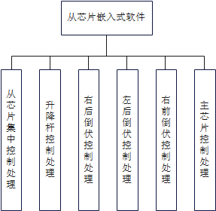
图 7 软件单元关系图
表 20 从芯片集中控制处理功能处理表
软件单元名称 | 从芯片集中控制处理
软件单元标识符 | SUBCHIP_SJ_CXPCENTRALCONTROL
功能 | 初始化、设备集中控制、设备单独控制功能、集中控制状态缓存
输入数据 | 主芯片、升降杆、右后倒伏、左后倒伏、右前倒伏、集中控制状态信息缓存
需要完成任务 | 从芯片初始化过程；  解析、执行并应答来自主芯片的信息；  下发查询、运动控制指令给升降杆、右后倒伏、左后倒伏、右前倒伏设备；  解析升降杆、右后倒伏、左后倒伏、右前倒伏设备上报的信息；
输出数据 | 集中控制状态的缓存
相关数据结构 | 详见5.2.1.3章节。
表 21 升降杆控制处理
软件单元名称 | 升降杆控制处理
软件单元标识符 | SUBCHIP_SJ_SJGCONTROL
功能 | 依据升降杆《机电产品通信协议_00》封装的帧结构，状态查询、运动控制功能函数及状态缓存
输入数据 | 升降杆输入的串口信息
需要完成任务 | 升降杆状态查询及运动控制；  升降杆上报的信息的解析及缓存；
输出数据 | 升降杆状态的缓存  升降杆输出的串口信息
相关数据结构 | 详见5.2.2.3章节。
表 22 右后倒伏控制处理
软件单元名称 | 右后倒伏控制处理
软件单元标识符 | SUBCHIP_SJ_YHDFCONTROL
功能 | 依据右后倒伏《机电产品通信协议_00》封装的帧结构，状态查询、运动控制功能函数及状态缓存
输入数据 | 右后倒伏输入的串口信息
需要完成任务 | 右后倒伏状态查询及运动控制；  右后倒伏上报的信息的解析及缓存；
输出数据 | 右后倒伏状态的缓存  右后倒伏输出的串口信息
相关数据结构 | 详见5.2.3.3章节。
表 23 左后倒伏控制处理
软件单元名称 | 左后倒伏控制处理
软件单元标识符 | SUBCHIP_SJ_ZHDFCONTROL
功能 | 依据左后倒伏《机电产品通信协议_00》封装的帧结构，状态查询、运动控制功能函数及状态缓存
输入数据 | 左后倒伏输入的串口信息
需要完成任务 | 左后倒伏状态查询及运动控制；  左后倒伏上报的信息的解析及缓存；
输出数据 | 左后倒伏状态的缓存  左后倒伏输出的串口信息
相关数据结构 | 详见5.2.4.3章节。
表 24 右前倒伏控制处理
软件单元名称 | 右前倒伏控制处理
软件单元标识符 | SUBCHIP_SJ_YQDFCONTROL
功能 | 依据右前倒伏《机电产品通信协议_00》封装的帧结构，状态查询、运动控制功能函数及状态缓存
输入数据 | 右前倒伏输入的串口信息
需要完成任务 | 右前倒伏状态查询及运动控制；  右前倒伏上报的信息的解析及缓存；
输出数据 | 右前倒伏状态的缓存  右前倒伏输出的串口信息
相关数据结构 | 详见5.2.5.3章节。
表 25 主芯片控制处理
软件单元名称 | 主芯片控制处理
软件单元标识符 | SUBCHIP_SJ_CXPCONTROL
功能 | 依据从芯片《集中管控设备主、从芯片通信协议V1.0.0》封装的帧结构，状态查询、运动控制功能函数及状态缓存
输入数据 | 主芯片输入的串口信息
需要完成任务 | 应答主芯片状态查询；  主芯片下发的信息的解析及执行；
输出数据 | 向主芯片软件发送串口消息
相关数据结构 | 详见5.2.6.3章节

资源分配

板载资源
集控软件所依赖的软硬件资源见表 26、表 27、表 28。
表 26 集控软件所依赖硬件资源
序号 | 条目 | 资源 | 备注
 | CPU | Cortex M4内核
 | 系统频率 | 200MHz
 | flash | 512K
 | RAM | 192K
 | GPIO | 88个
 | USART | 4个
 | I2C | 1个
表 27 集控软件所依赖软件资源
序号 | 条目 | 资源 | 备注
 | 操作系统 | FreeRTOS9.0.0
 | 程序加载 | SWD
 | 程序调试 | 具有在线调试能力 | 用KEILMDK5.13版本软件，可通过SWD口对程序进行在线调试

内存分配
内存资源充裕，从芯片嵌入式软件根据需求配置FreeRTOS任务。

板载资源分配
集控软件所依赖的硬件资源分配情况见表 28。
表 28 集控软件硬件资源分配表
序号 | 引脚号 | 引脚名称 | 功能 | 备注
 | 80 | PC12 | UART4_TX | 升降杆接口
 | 83 | PD2 | UART4_RX | 升降杆接口
 | 82 | PD1 | UART4_CON | 升降杆接口
 | 78 | PC10 | UART3_TX | 右后倒伏接口
 | 79 | PC11 | UART3_RX | 右后倒伏接口
 | 81 | PD0 | UART3_CON | 右后倒伏接口
 | 68 | PA9 | UART0_TX | 左后倒伏接口
 | 69 | PA10 | UART0_RX | 左后倒伏接口
 | 67 | PA8 | UART0_CON | 左后倒伏接口
 | 98 | PE1 | UART7_TX | 右前倒伏接口
 | 97 | PE0 | UART7_RX | 右前倒伏接口
 | 1 | PE2 | UART7_CON | 右前倒伏接口
 | 38 | PE7 | UART6_TX | 主芯片通信接口
 | 39 | PE8 | UART6_RX | 主芯片通信接口
 | 72 | PA13 | SWDIO | 调试接口
 | 76 | PA14 | SWDCLK | 调试接口

计算机内存分配
本章节无内容。

程序库划分
从芯片嵌入式软件各软件单元的所属程序库及所属目录见表 29。
表 29 集控软件各软件单元列表
序号 | 软件单元名称 | 所属程序库 | 所属目录
 | SUBCHIP_SJ_CXPCENTRALCONTROL | centalcontrol.c.centalcontrol.h | /Modules
 | SUBCHIP_SJ_SJGCONTROL | sjg.c、sjg.h | /Modules
 | SUBCHIP_SJ_YHDFCONTROL | yhdf.c、yhdf.h | /Modules
 | SUBCHIP_SJ_ZHDFCONTROL | zhdf.c、zhdf.h | /Modules
 | SUBCHIP_SJ_YQDFCONTROL | yqdf.c、yqdf.h | /Modules
 | SUBCHIP_SJ_CXPCONTROL | mastercontrol.c、mastercontrol.h | /Modules

执行方案
集中管控设备软件运行组合的执行事件划分表见表 30。
表 30 软件执行事件划分表
序号 | 执行事件名称 | 完成内容 | 对应部件 | 对应软件单元
 | 按键板初始化及帧处理 | 按键板缓存变量的初始化，串口初始化  解析收到的帧缓存到按键板缓存变量 | 主芯片嵌入式软件 | 按键输入
 | 串口屏初始化，文本区、编辑区刷新 | 串口屏缓存变量的初始化，串口初始化  依据集中控制缓存变量，向串口发送指令刷新串口屏文本区、编辑区显示内容 | 主芯片嵌入式软件 | 串口屏显示
 | 举升平台控制处理 | 向举升平台向串口发送查询、运动控制指令，帧解析 | 主芯片嵌入式软件 | 举升平台控制处理
 | 主芯片集中控制处理 | 依据按键缓存变量输入情况及当前状态，更新主芯片集中控制状态缓存，查询、控制各设备 | 主芯片嵌入式软件 | 主芯片集中控制处理
 | 测向天线控制处理 | 向测向天线串口发送查询、运动控制指令，帧解析 | 主芯片嵌入式软件 | 测向天线控制处理
 | 云台控制处理 | 向云台串口发送查询、运动控制指令，帧解析 | 主芯片嵌入式软件 | 云台控制处理
 | 雷达控制处理 | 向雷达串口发送运动控制指令，帧解析 | 主芯片嵌入式软件 | 雷达控制处理
 | 从芯片控制处理 | 向从芯片向串口发送查询、运动控制指令，帧解析 | 主芯片嵌入式软件 | 从芯片控制处理
 | 席位计算机控制处理 | 解析、应答席位计算机的指令 | 主芯片嵌入式软件 | 席位计算机控制处理
 | 从芯片集中控制处理 | 依据当前状态，更新从芯片集中控制状态缓存，查询、控制各设备 | 从芯片嵌入式软件 | 从芯片集中控制处理
 | 升降杆控制处理 | 向升降杆串口发送查询、运动控制指令，帧解析 | 从芯片嵌入式软件 | 升降杆控制处理
 | 右后倒伏控制处理 | 向右后倒伏串口发送查询、运动控制指令，帧解析 | 从芯片嵌入式软件 | 右后倒伏控制处理
 | 左后倒伏控制处理 | 向左后倒伏串口发送查询、运动控制指令，帧解析 | 从芯片嵌入式软件 | 左后倒伏控制处理
 | 右前倒伏控制处理 | 向右前倒伏串口发送查询、运动控制指令，帧解析 | 从芯片嵌入式软件 | 右前倒伏控制处理
 | 主芯片控制处理 | 向从芯片向串口应答查询、运动控制指令，帧解析 | 从芯片嵌入式软件 | 主芯片控制处理
集中管控设备软件总控制流程和数据流图如图 8所示。
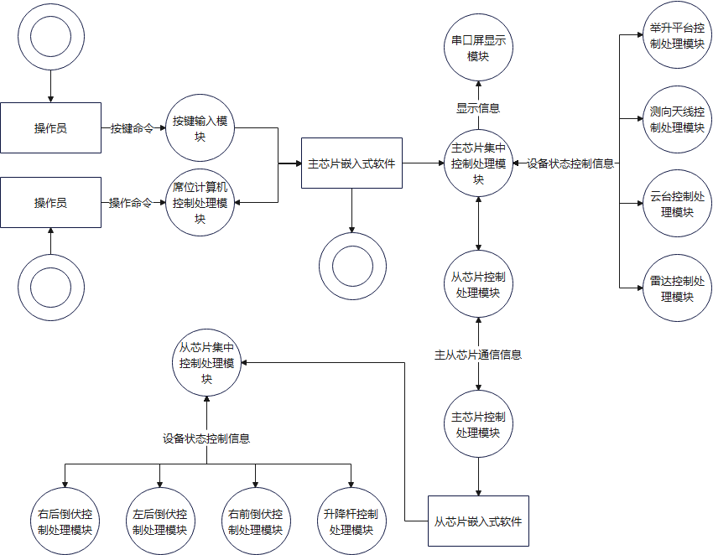
图 8 软件总控制流程和数据流图
具体执行方案见下面描述。
操作员通过面板按键命令或者席位计算机上位机的操作命令输入，主芯片嵌入式软件以及从芯片嵌入式软件根据当前系统状态响应输入，主从芯片之间实时通过串口交换主从芯片通信信息，从而实现升降杆、右后倒伏、左后倒伏、右前倒伏、举升平台、测向天线、云台、雷达设备的单控、集控运动，并串口屏显示模块显示当前系统的状态。

接口设计

接口标识和接口图

外部接口设计
集中管控软件的外部接口关系如图 9所示。
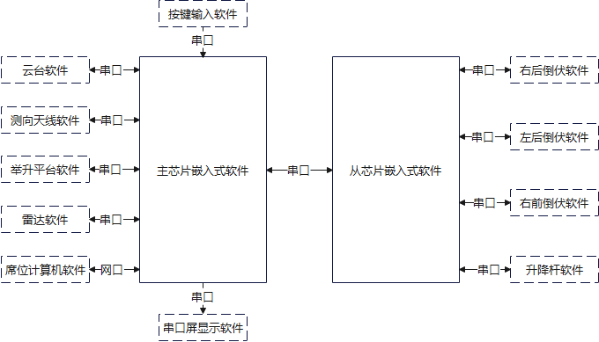
图 9 软件外部接口图
软件外部接口详细描述见表 31。
表 31 软件外部接口
序号 | 接口名称 | 标识符 | 接口类型 | 接口描述 | 备注
 | 主芯片嵌入式软件与按键输入软件接口 | SJ_INT_ZXPQRS_AJSR | RS485串口 | 实现主芯片嵌入式软件与按键输入软件之间的数据交互 | 《集中管控设备按键通信协议V1.0.0》
 | 主芯片嵌入式软件与云台软件软件接口 | SJ_INT_ZXPQRS_YT | RS422串口 | 实现主芯片嵌入式软件与云台软件之间的数据交互 | 《云台控制协议V1.0.0》
 | 主芯片嵌入式软件与测向天线软件接口 | SJ_INT_ZXPQRS_CXTX | RS485串口 | 实现主芯片嵌入式软件与测向天线软件之间的数据交互 | 《测向天线_RS485通讯型一体式步进驱动UIM57RS使用说明书V2.0》
 | 主芯片嵌入式软件与举升平台软件接口 | SJ_INT_ZXPQRS_JSPT | RS485串口 | 实现主芯片嵌入式软件与举升平台软件之间的数据交互 | 《举升平台_modbus通信地址说明V1.0.0》
 | 主芯片嵌入式软件与雷达软件  接口 | SJ_INT_ZXPQRS_LD | RS422串口 | 实现主芯片嵌入式软件与雷达软件之间的数据交互 | 《雷达通信协议V1.0.0》
 | 主芯片嵌入式软件与席位计算机软件接口 | SJ_INT_ZXPQRS_XWJSJ | 网口UDP | 实现主芯片嵌入式软件与席位计算机软件之间的数据交互 | 《集中控制器通信协议V1.0.6》
 | 主芯片嵌入式软件与串口屏显示软件接口 | SJ_INT_ZXPQRS_CKP | RS485  串口 | 实现主芯片嵌入式软件与串口屏显示软件之间的数据交互 | 《集中管控设备串口屏通信协议V1.0.0》
 | 主芯片嵌入式软件与从芯片嵌入式软件接口 | SJ_INT_ZXPQRS_CXPQRS | RS485  串口 | 实现主芯片嵌入式软件与从芯片嵌入式软件之间的数据交互 | 《集中管控设备主、从芯片通信协议V1.0.0》
 | 从芯片嵌入式软件与右后倒伏软件接口 | SJ_INT_CXPQRS_YHDF | RS485  串口 | 实现从芯片嵌入式软件与右后倒伏软件之间的数据交互 | 《机电产品通信协议_00》
 | 从芯片嵌入式软件与左后倒伏软件接口 | SJ_INT_CXPQRS_ZHDF | RS485  串口 | 实现从芯片嵌入式软件与左后倒伏软件之间的数据交互 | 《机电产品通信协议_00》
 | 从芯片嵌入式软件与右前倒伏软件接口 | SJ_INT_CXPQRS_YQDF | RS485  串口 | 实现从芯片嵌入式软件与右前倒伏软件之间的数据交互 | 《机电产品通信协议_00》
 | 从芯片嵌入式软件与升降杆软件接口 | SJ_INT_CXPQRS_SJG | RS485  串口 | 实现从芯片嵌入式软件与升降杆软件之间的数据交互 | 《机电产品通信协议_00》

内部接口设计

主芯片嵌入式软件
主芯片嵌入式软件的内部接口关系如图 10所示。
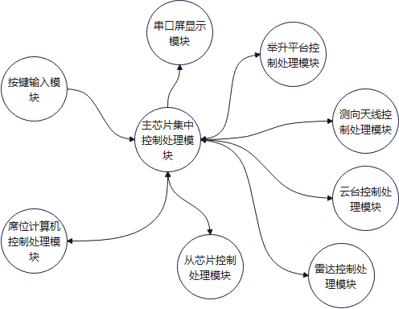
图 10 主芯片嵌入式软件内部接口关系图
主芯片嵌入式软件内部接口关系描述如表 32所示。
表 32 主芯片嵌入式软件内部接口关系描述
序号 | 接口名称 | 标识符 | 备注
 | 主芯片集中控制处理模块与按键输入模块之间的接口 | SJ_INT_ZXPJZKZ_KEY
 | 主芯片集中控制处理模块与串口屏显示模块之间的接口 | SJ_INT_ZXPJZKZ_HMI
 | 主芯片集中控制处理模块与举升平台控制处理模块之间的接口 | SJ_INT_ZXPJZKZ_JSPT
 | 主芯片集中控制处理模块与测向天线控制处理模块之间的接口 | SJ_INT_ZXPJZKZ_CXTX
 | 主芯片集中控制处理模块与云台控制处理模块之间的接口 | SJ_INT_ZXPJZKZ_YT
 | 主芯片集中控制处理模块与雷达处理模块之间的接口 | SJ_INT_ZXPJZKZ_LD
 | 主芯片集中控制处理模块与从芯片控制处理模块之间的接口 | SJ_INT_ZXPJZKZ_CXP
 | 主芯片集中控制处理模块与席位计算机控制处理模块之间的接口 | SJ_INT_ZXPJZKZ_XWJSJ

从芯片嵌入式软件
从芯片嵌入式软件的内部接口关系如图 11所示。
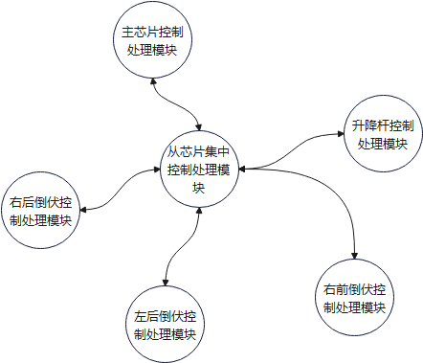
图 11 从芯片嵌入式软件内部接口关系图
从芯片嵌入式软件内部接口关系描述如表 33所示。
表 33 从芯片嵌入式软件内部接口关系描述
序号 | 接口名称 | 标识符 | 备注
 | 从芯片集中控制处理模块与主芯片控制处理模块之间的接口 | SJ_INT_CXPJZKZ_ZXP
 | 从芯片集中控制处理模块与升降杆控制处理模块之间的接口 | SJ_INT_CXPJZKZ_SJG
 | 从芯片集中控制处理模块与右前倒伏控制处理模块之间的接口 | SJ_INT_CXPJZKZ_YQDF
 | 从芯片集中控制处理模块与左后倒伏控制处理模块之间的接口 | SJ_INT_CXPJZKZ_ZHDF
 | 从芯片集中控制处理模块与右后倒伏控制处理模块之间的接口 | SJ_INT_CXPJZKZ_YHDF

SJ_INT_ZXPQRS_AJSR
主芯片嵌入式软件与按键输入软件接口说明见表 34。
表 34 主芯片嵌入式软件与按键输入软件接口表
接口名称 | 主芯片嵌入式软件与按键输入软件接口
接口标识符 | SJ_INT_SERLSJ_INT_ZXPQRS_AJSR
接口类型 | 实时数据传输
接口优先级 | 高
接口通信方式 | 串口波特率为9600bps，数据位8bit，停止位1bit，无校验位
接口协议 | 《集中管控设备按键通信协议V1.0.0》

SJ_INT_ZXPQRS_YT
主芯片嵌入式软件与云台软件软件接口说明见表 35。
表 35 主芯片嵌入式软件与云台软件软件接口表
接口名称 | 主芯片嵌入式软件与云台软件软件接口
接口标识符 | SJ_INT_ZXPQRS_YT
接口类型 | 实时数据传输
接口优先级 | 高
接口通信方式 | 串口波特率为9600bps，数据位8bit，停止位1bit，无校验位
接口协议 | 《云台控制协议V1.0.0》

SJ_INT_ZXPQRS_CXTX
主芯片嵌入式软件与测向天线软件接口说明见表 36。
表 36 主芯片嵌入式软件与测向天线软件接口表
接口名称 | 主芯片嵌入式软件与测向天线软件接口
接口标识符 | J_INT_ZXPQRS_CXTX
接口类型 | 实时数据传输
接口优先级 | 高
接口通信方式 | 串口波特率为9600bps，数据位8bit，停止位1bit，无校验位
接口协议 | 《测向天线_RS485通讯型一体式步进驱动UIM57RS使用说明书V2.0》

SJ_INT_ZXPQRS_JSPT
主芯片嵌入式软件与举升平台软件接口说明见表 37。
表 37 主芯片嵌入式软件与举升平台软件接口表
接口名称 | 主芯片嵌入式软件与举升平台软件接口
接口标识符 | SJ_INT_ZXPQRS_JSPT
接口类型 | 实时数据传输
接口优先级 | 高
接口通信方式 | 串口波特率为9600bps，数据位8bit，停止位1bit，无校验位
接口协议 | 《举升平台_modbus通信地址说明V1.0.0》

SJ_INT_ZXPQRS_LD
主芯片嵌入式软件与雷达软件接口说明见表 38。
表 38 主芯片嵌入式软件与雷达软件接口表
接口名称 | 主芯片嵌入式软件与雷达软件接口
接口标识符 | SJ_INT_ZXPQRS_LD
接口类型 | 实时数据传输
接口优先级 | 高
接口通信方式 | 串口波特率为115200bps，数据位8bit，停止位1bit，无校验位
接口协议 | 《雷达通信协议V1.0.0》

SJ_INT_ZXPQRS_XWJSJ
主芯片嵌入式软件与席位计算机软件接口说明见表 39。
表 39 主芯片嵌入式软件与席位计算机软件接口表
接口名称 | 主芯片嵌入式软件与席位计算机软件接口
接口标识符 | SJ_INT_ZXPQRS_XWJSJ
接口类型 | 实时数据传输
接口优先级 | 高
接口通信方式 | 网口，UDP
接口协议 | 《集中控制器通信协议V1.0.6》

SJ_INT_ZXPQRS_CKP
主芯片嵌入式软件与串口屏显示软件接口说明见表 40。
表 40 主芯片嵌入式软件与串口屏显示软件接口表
接口名称 | 主芯片嵌入式软件与串口屏显示软件接口
接口标识符 | SJ_INT_ZXPQRS_CKP
接口类型 | 实时数据传输
接口优先级 | 高
接口通信方式 | 串口波特率为115200bps，数据位8bit，停止位1bit，无校验位
接口协议 | 《集中管控设备串口屏通信协议V1.0.0》

SJ_INT_ZXPQRS_CXPQRS

主芯片嵌入式软件与席位计算机软件接口说明见表 41。
表 41 主芯片嵌入式软件与从芯片嵌入式软件接口表
接口名称 | 主芯片嵌入式软件与从芯片嵌入式软件接口
接口标识符 | SJ_INT_ZXPQRS_CXPQRS
接口类型 | 实时数据传输
接口优先级 | 高
接口通信方式 | 串口波特率为9600bps，数据位8bit，停止位1bit，无校验位
接口协议 | 《集中管控设备主、从芯片通信协议V1.0.0》

SJ_INT_CXPQRS_YHDF
从芯片嵌入式软件与右后倒伏软件接口说明见表 42。
表 42 从芯片嵌入式软件与右后倒伏软件接口表
接口名称 | 从芯片嵌入式软件与右后倒伏软件接口
接口标识符 | SJ_INT_CXPQRS_YHDF
接口类型 | 实时数据传输
接口优先级 | 高
接口通信方式 | 串口波特率为9600bps，数据位8bit，停止位1bit，无校验位
接口协议 | 《机电产品通信协议_00》

SJ_INT_CXPQRS_ZHDF
从芯片嵌入式软件与左后倒伏软件接口说明见表 43。
表 43 从芯片嵌入式软件与左后倒伏软件接口表
接口名称 | 从芯片嵌入式软件与左后倒伏软件接口
接口标识符 | SJ_INT_CXPQRS_ZHDF
接口类型 | 实时数据传输
接口优先级 | 高
接口通信方式 | 串口波特率为9600bps，数据位8bit，停止位1bit，无校验位
接口协议 | 《机电产品通信协议_00》

SJ_INT_CXPQRS_YQDF
从芯片嵌入式软件与右前倒伏软件接口说明见表 44。
表 44 从芯片嵌入式软件与右前倒伏软件接口表
接口名称 | 从芯片嵌入式软件与右前倒伏软件接口
接口标识符 | SJ_INT_CXPQRS_YQDF
接口类型 | 实时数据传输
接口优先级 | 高
接口通信方式 | 串口波特率为9600bps，数据位8bit，停止位1bit，无校验位
接口协议 | 《机电产品通信协议_00》

SJ_INT_CXPQRS_SJG
从芯片嵌入式软件与升降杆软件接口说明见表 45。
表 45 从芯片嵌入式软件与升降杆软件接口表
接口名称 | 从芯片嵌入式软件与升降杆软件接口
接口标识符 | SJ_INT_CXPQRS_SJG
接口类型 | 实时数据传输
接口优先级 | 高
接口通信方式 | 函数接口
接口协议 | 《机电产品通信协议_00》

SJ_INT_ZXPJZKZ_KEY
主芯片集中控制处理模块与按键输入模块之间的接口说明见表 46。
表 46 主芯片集中控制处理模块与按键输入模块之间的接口表
接口名称 | 主芯片集中控制处理模块与按键输入模块之间的接口
接口标识符 | SJ_INT_ZXPJZKZ_KEY
接口类型 | 实时数据传输
接口优先级 | 高
接口通信方式 | 函数接口
数据元素 | 按键值。

SJ_INT_ZXPJZKZ_HMI
主芯片集中控制处理模块与串口屏显示模块之间的接口说明见表 47。
表 47 主芯片集中控制处理模块与串口屏显示模块之间的接口表
接口名称 | 主芯片集中控制处理模块与串口屏显示模块之间的接口
接口标识符 | SJ_INT_ZXPJZKZ_HMI
接口类型 | 实时数据传输
接口优先级 | 中
接口通信方式 | 函数接口
数据元素 | 系统状态显示结构体。

SJ_INT_ZXPJZKZ_JSPT
主芯片集中控制处理模块与举升平台控制处理模块之间的接口说明见表 48。
表 48 主芯片集中控制处理模块与举升平台控制处理模块之间的接口表
接口名称 | 主芯片集中控制处理模块与举升平台控制处理模块之间的接口
接口标识符 | SJ_INT_ZXPJZKZ_JSPT
接口类型 | 实时数据传输
接口优先级 | 中
接口通信方式 | 函数接口
数据元素 | 举升平台状态结构体。

SJ_INT_ZXPJZKZ_CXTX
主芯片集中控制处理模块与测向天线控制处理模块之间的接口说明见表 49。
表 49 主芯片集中控制处理模块与测向天线控制处理模块之间的接口表
接口名称 | 主芯片集中控制处理模块与测向天线控制处理模块之间的接口
接口标识符 | SJ_INT_ZXPJZKZ_CXTX
接口类型 | 实时数据传输
接口优先级 | 中
接口通信方式 | 函数接口
数据元素 | 测向天线状态结构体。

SJ_INT_ZXPJZKZ_YT
主芯片集中控制处理模块与云台控制处理模块之间的接口说明见表 50。
表 50 主芯片集中控制处理模块与云台控制处理模块之间的接口表
接口名称 | 主芯片集中控制处理模块与云台控制处理模块之间的接口
接口标识符 | SJ_INT_ZXPJZKZ_YT
接口类型 | 实时数据传输
接口优先级 | 中
接口通信方式 | 函数接口
数据元素 | 云台状态结构体。

SJ_INT_ZXPJZKZ_LD
主芯片集中控制处理模块与雷达处理模块之间的接口说明见表 51。
表 51 主芯片集中控制处理模块与雷达处理模块之间的接口表
接口名称 | 主芯片集中控制处理模块与雷达处理模块之间的接口
接口标识符 | SJ_INT_ZXPJZKZ_LD
接口类型 | 实时数据传输
接口优先级 | 中
接口通信方式 | 函数接口
数据元素 | 雷达状态结构体。

SJ_INT_ZXPJZKZ_CXP
主芯片集中控制处理模块与从芯片控制处理模块之间的接口说明见表 52。
表 52 主芯片集中控制处理模块与从芯片控制处理模块之间的接口表
接口名称 | 主芯片集中控制处理模块与从芯片控制处理模块之间的接口
接口标识符 | SJ_INT_ZXPJZKZ_CXP
接口类型 | 实时数据传输
接口优先级 | 中
接口通信方式 | 函数接口
数据元素 | 从芯片系统状态结构体。

SJ_INT_ZXPJZKZ_XWJSJ
主芯片集中控制处理模块与席位计算机控制处理模块之间的接口说明见表 53。
表 53 主芯片集中控制处理模块与席位计算机控制处理模块之间的接口表
接口名称 | 主芯片集中控制处理模块与席位计算机控制处理模块之间的接口
接口标识符 | SJ_INT_ZXPJZKZ_XWJSJ
接口类型 | 实时数据传输
接口优先级 | 中
接口通信方式 | 函数接口
数据元素 | 席位计算机状态结构体。

SJ_INT_CXPJZKZ_ZXP
从芯片集中控制处理模块与主芯片控制处理模块之间的接口说明见表 54。
表 54 从芯片集中控制处理模块与主芯片控制处理模块之间的接口表
接口名称 | 从芯片集中控制处理模块与主芯片控制处理模块之间的接口
接口标识符 | SJ_INT_CXPJZKZ_ZXP
接口类型 | 实时数据传输
接口优先级 | 中
接口通信方式 | 函数接口
数据元素 | 主芯片系统状态结构体。

SJ_INT_CXPJZKZ_SJG
从芯片集中控制处理模块与升降杆控制处理模块之间的接口说明见表 55。
表 55 从芯片集中控制处理模块与升降杆控制处理模块之间的接口表
接口名称 | 从芯片集中控制处理模块与升降杆控制处理模块之间的接口
接口标识符 | SJ_INT_CXPJZKZ_SJG
接口类型 | 实时数据传输
接口优先级 | 中
接口通信方式 | 函数接口
数据元素 | 升降杆状态结构体。

SJ_INT_CXPJZKZ_YQDF
从芯片集中控制处理模块与右前倒伏控制处理模块之间的接口说明见表 56。
表 56 从芯片集中控制处理模块与右前倒伏控制处理模块之间的接口表
接口名称 | 从芯片集中控制处理模块与右前倒伏控制处理模块之间的接口
接口标识符 | SJ_INT_CXPJZKZ_YQDF
接口类型 | 实时数据传输
接口优先级 | 中
接口通信方式 | 函数接口
数据元素 | 右前倒伏状态结构体。

SJ_INT_CXPJZKZ_ZHDF
从芯片集中控制处理模块与左后倒伏控制处理模块之间的接口说明见表 57。
表 57 从芯片集中控制处理模块与左后倒伏控制处理模块之间的接口表
接口名称 | 从芯片集中控制处理模块与左后倒伏控制处理模块之间的接口
接口标识符 | SJ_INT_CXPJZKZ_ZHDF
接口类型 | 实时数据传输
接口优先级 | 中
接口通信方式 | 函数接口
数据元素 | 左后倒伏状态结构体。

SJ_INT_CXPJZKZ_YHDF
从芯片集中控制处理模块与右后倒伏控制处理模块之间的接口说明见表 58。
表 58 从芯片集中控制处理模块与右后倒伏控制处理模块之间的接口表
接口名称 | 从芯片集中控制处理模块与右后倒伏控制处理模块之间的接口
接口标识符 | SJ_INT_CXPJZKZ_YHDF
接口类型 | 实时数据传输
接口优先级 | 中
接口通信方式 | 函数接口
数据元素 | 右后倒伏状态结构体。

CSCI 详细设计

主芯片嵌入式软件

按键输入（MASTERCHIP_SJ_KEYINPUT）

设计决策
按键相关初始化，接收、解析校验帧并缓存。

函数说明
函数接口描述如表 59所示。
表 59 函数接口描述
名称 | 标识符 | 功能描述
按键初始化 | KEYBOARD_Init | 按键结构体变量初始化、串口初始化
键盘处理帧信息 | KEYBOARD_FrameProc | 解析接收到的按键信息并缓存
按键锁定 | KEYBOARD_Lock | 超时按键锁定

内部数据
内部数据主结构体如下：
typedef struct KEYBOARD
{
volatile usartRecv_t *usartRecvMsg;
uint32_t baud;
KEYBOARD_Frame_t frame;
uint8_t keyEnum;
uint8_t keyValue;
void(*KEYBOARD_Init)(struct KEYBOARD* keyboard,volatile usartRecv_t *usartRecvMsg,uint32_t baud);
void(*KEYBOARD_FrameProc)(struct KEYBOARD *this,uint32_t syscount);
KEYBOARD_PressFunc_t KEYBOARD_PressFunc;
KEYBOARD_EnumValue_t KEYBOARD_EnumValue;
}KEYBOARD_t;

异常与错误处理
无。

处理流程
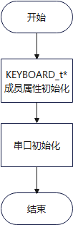
图 12 按键初始化流程图
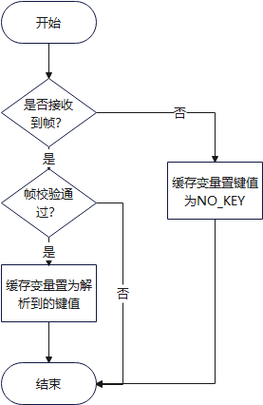
图 13 键盘处理帧信息流程图
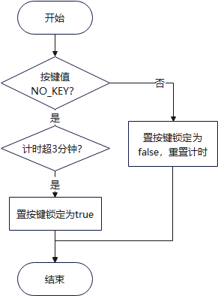
图 14 按键锁定

串口屏显示（MASTERCHIP_SJ_HMISHOW）

设计决策
串口屏相关初始化，依据系统状态向串口屏软件发送信息以显示。

函数说明
函数接口描述如表 60所示。
表 60 函数接口描述
名称 | 标识符 | 功能描述
串口屏初始化 | HMI_Init | 串口屏结构体变量初始化，串口初始化
HMI模块发送文本区数据 | HMI_SendTextFullData | 文本区依据当前系统状态包装需要显示的字符串，并依据通信协议发送给串口屏软件
HMI模块发送编辑区数据 | HMI_SendEditFullData | 编辑区依据当前系统状态包装需要显示的字符串，并依据通信协议发送给串口屏软件

内部数据
内部数据主结构体如下：
typedef struct
{
USART_T usart;
HMI_Frame_t frame;
HMI_FullPara_t newPara;
HMI_FullPara_t oldPara;
HMI_FramePara_t framePara;
}HMI_t;

异常与错误处理
无。

处理流程
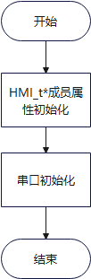
图 15 串口屏初始化流程图
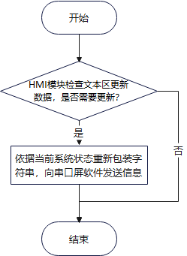
图 16 HMI模块发送文本区数据流程图
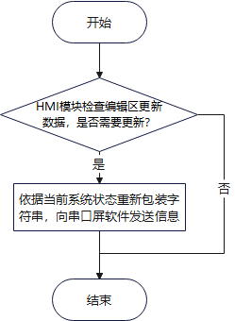
图 17 HMI模块发送编辑区数据流程图

主芯片集中控制处理（MASTERCHIP_SJ_ZXPCENTRALCONTROL）

设计决策
主芯片集中控制相关初始化，集中控制依据按键或主机输入调用相关回调函数，结合当前系统状态，更新相关缓存变量，响应输出状态信息给串口屏，控制指令给各设备，期间周期查询各设备状态并解析（雷达为主动上报）。

函数说明
核心函数接口描述如表 61所示。
表 61 函数接口描述
名称 | 标识符 | 功能描述
集中控制设备初始化 | CTRL_DEVICE_Init | 集中管控结构体、各设备状态结构体初始化，调用各设备串口化函数
集控系统任务处理 | CTRL_CentralBoxTask | 等待键盘初始化完成，执行按键回调任务（设备单控在此任务中），一键操作任务，集中控制系统状态检测任务，集中控制系统无操作任务、处理主机状态数据任务（FreeRTOS任务）
串口屏任务处理 | CTRL_HMITask | 初始化HMI_Ctrl，循环调用在串口屏显示系统信息，该任务依据显示需求将CONTROL_Central_t的实例变量包装帧发送给串口屏软件（FreeRTOS任务）
一键操作任务 | CTRL_CentralOneKeyTask | 实现一键行车、一键驻车、一键行军、急停功能函数（静态模块内部）
一键行车 | CTRL_CentralOnHalfOpen | 一键行车，被一键操作任务调用（静态模块内部）与一键
一键驻车 | CTRL_CentralOnOpen | 一键驻车，被一键操作任务调用，处理流程与一键行车类似，不做赘述（静态模块内部）
一键行军 | CTRL_CentralOnClose | 一键行军，被一键操作任务调用，处理流程与一键行车类似，不做赘述（静态模块内部）
急停 | CTRL_CentralOnStop | 急停，被一键操作任务调用，处理流程与一键行车类似，只是运动都是各设备的停止指令，不做赘述（静态模块内部）
单设备控制 | CTRL_CentralDeviceCmdProc | 根据键值，调用执行对应设备的运动函数

内部数据
内部数据主结构体如下：
typedef struct
{
DEVICE_t devices[DEVICE_HOST_NUM];
DEVICE_t* ctrlDevice;
DEVICE_ParaValue_t paraValue;
uint8_t keyValue;
uint8_t paraType;
uint8_t ctrlID;
uint8_t ctrlAxis;
uint8_t keyObj;
uint8_t keyCmd;
uint8_t isKeyLock;
uint32_t tickCount;
uint32_t isEmergencyMode;
uint8_t keyCount;
CONTROL_CentralSelect_t select;
CONTROL_CentralCtrlCmd_t centralCtrlCmd;
CONTROL_CentralDeviceData_t centralCtrlOver; //控制成功标志
CONTROL_CentralDeviceData_t centralCtrlLinkage; //控制联动标志
CONTROL_CentralDeviceData_t centralCtrlFlag; //控制发送标志
CONTROL_CentralDeviceTick_t centralCtrlTick;
CONTROL_CentralRun_t centralRun;
CONTROL_CentralStatus_t centralStatus;
CONTROL_CentralMode_t centralMode;

HMI_CentralMode_t HMI_CentralMode;
HMI_CentralStatus_t HMI_CentralStatus;
HMI_CentralOneKeyCtrlStatus_t HMI_CentralOneKeyCtrlStatus;
HOST_t *HOST;
}CONTROL_Central_t;
typedef struct DEVICE
{
//设备连接标志
bool connectedFlag; //连接标志
uint32_t systick;
uint32_t timeout; //超时次数
uint32_t selfCheckTime; //自检周期（单位ms）
uint32_t sendIndex; //发送索引
uint32_t sendRepeatLimitCount; //发送重复限制计数
uint32_t sendRepeatLimitTime; //发送重复限制时间
uint8_t sendMaxNum; //最大重发次数
uint8_t sendFlag; //发送标志
DEVICE_Communication_t communication; //通信类型
uint8_t deviceType; //设备类型
uint8_t productType; //设备产品类型
uint8_t ctrlID; //设备控制ID

uint8_t adress; //设备地址，用于区分相同设备
bool isSending; //是否正在发送
bool isSelfCheckEnable; //是否使能自检
bool isSelfSendMove; //是否自发送运动控制，如果使能，则发送运动在设备任务处理，禁能，发送运动在代理中处理
bool isEmergencyMode; //是否使能应急模式，如果使能，改设备未连接不会影响其他设备操作

struct
{
uint8_t adr; //设备对应的地址
uint8_t value; //设备对应的键值
uint16_t para; //设备对应的控制参数
}key;

//是否锁定
union
{
uint8_t value;
struct
{
uint8_t xPos : 1;
uint8_t yPos : 1;
uint8_t xNeg : 1;
uint8_t yNeg : 1;
uint8_t recv: 4;
}bit;
}isLock;

//设备实时状态
union
{
uint8_t buf[sizeof(DEVICE_RTSData_t)];
DEVICE_RTSData_t data;

}rts;

DEVICE_Recv_t recv;
//设备应答
DEVICE_Ack_t ack;

//设备控制指令
union
{
DEVICE_CtrlCmd_t ctrlCmd;
};

//设备回调代理
DEVICE_Delegate_t delegate;

//设备控制功能回调代理
DEVICE_CTRL_Delegate_t ctrlDelegate;

}DEVICE_t;
typedef struct HMI_Ctrl
{
volatile uint8_t s_selectedIndex;//选中的项目索引
volatile uint8_t s_menuSelect; //菜单当前选中项
volatile uint8_t s_menuLastSelect; //菜单当前选中项
volatile uint8_t s_menuMaxCount;
volatile uint32_t s_flashCount; //用于选中闪烁的计数器
volatile uint32_t s_timeCount; //用于计时的计数器
volatile uint8_t s_keyDeviceType; //按键设备类型
volatile uint8_t s_keyDevice; //按键设备缓存
volatile uint8_t s_keyValue; //按键指令缓存
volatile uint8_t s_keyFun; //按键功能缓存
volatile uint8_t s_keyParaType; //按键参数类型缓存
volatile uint8_t s_keyIsSetPara; //参数模式
volatile float s_keyParaValue; //按键参数值缓存
HMI_DisplayMsg_t *s_displayMsg;
void(*Init)(USART_T USART);
void(*OnKeyReleaseFun)(struct HMI_Ctrl *this,uint8_t value);
void(*Show)(struct HMI_Ctrl *this);
}HMI_Ctrl_t;

异常与错误处理
无。

处理流程
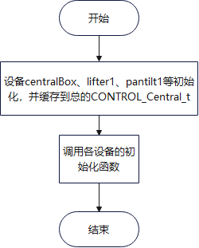
图 18 集中控制设备初始化
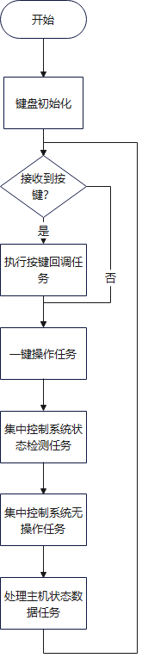
图 19 集控系统任务处理
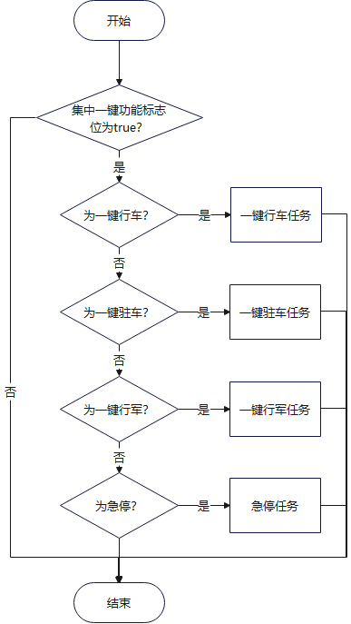
图 20 一键操作任务
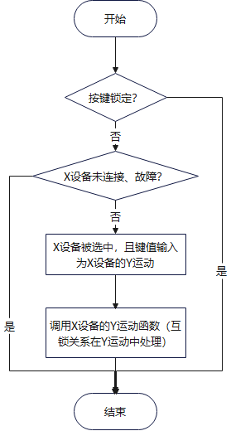
图 21 单设备控制

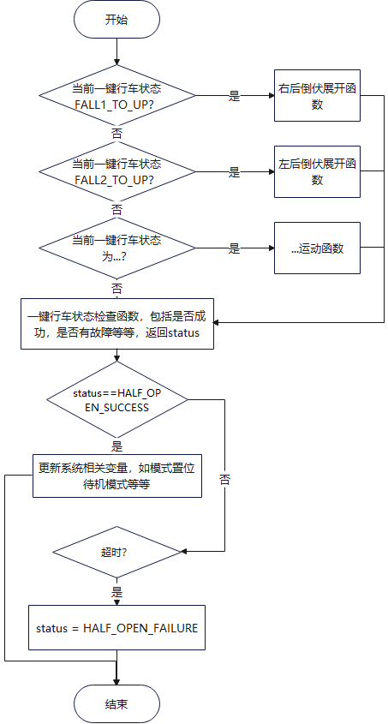
图 22 一键行车

举升平台控制处理（MASTERCHIP_SJ_JSPTCONTROL）

设计决策
实现举升平台状态查询、运动控制，并缓存。

函数说明
函数接口描述如表 62所示。
表 62 函数接口描述
名称 | 标识符 | 功能描述
举升平台初始化 | PRTCL_LIFTING_Init | 举升平台结构体变量初始化，串口初始化
查询举升平台状态 | PRTCL_LIFTING_CheckStatus | 依据《举升平台_modbus通信地址说明V1.0.0》通信协议，发送查询举升平台状态帧
举升平台应答处理 | PRTCL_LIFTING_AckProcess | 解析收到来自举升平台软件的信息，并缓存状态
举升平台0.7m升 | PRTCL_LIFTING_MoveUp | 依据《举升平台_modbus通信地址说明V1.0.0》通信协议，发送举升平台0.7m升帧
举升平台0.7m降 | PRTCL_LIFTING_MoveDown | 依据《举升平台_modbus通信地址说明V1.0.0》通信协议，发送举升平台0.7m降帧
举升平台0.5m降 | PRTCL_LIFTING_MoveLeft | 依据《举升平台_modbus通信地址说明V1.0.0》通信协议，发送举升平台0.5m降帧
举升平台0.5m升 | PRTCL_LIFTING_MoveRight | 依据《举升平台_modbus通信地址说明V1.0.0》通信协议，发送举升平台0.5m升帧
举升平台停止 | PRTCL_LIFTING_MoveStop | 依据《举升平台_modbus通信地址说明V1.0.0》通信协议，发送举升平台停止帧
举升平台1.2m升 | PRTCL_LIFTING_MoveOpen | 依据《举升平台_modbus通信地址说明V1.0.0》通信协议，发送举升平台1.2m升帧
举升平台1.2m降 | PRTCL_LIFTING_MoveClose | 依据《举升平台_modbus通信地址说明V1.0.0》通信协议，发送举升平台1.2m降帧
由于表中函数功能过于简单，后文流程处理不作赘述。
互锁关系由运动函数内部处理，处理方式与图 23类似。

内部数据
内部数据主结构体如下：
typedef enum
{
LIFTING_REGS_ADDR_STATUS = 0x00, //设置波特率
LIFTING_REGS_ADDR_CTRL_SWITCH = 0x10, //运动
LIFTING_REGS_ADDR_CTRL_ESTOP = 0x11, //
LIFTING_REGS_ADDR_CTRL_UP = 0x12, //1,700升开，700升关
LIFTING_REGS_ADDR_CTRL_DOWN = 0x13, //1,700降开，700降关
LIFTING_REGS_ADDR_CTRL_RIGHT = 0x14, //1,500升开，500升关
LIFTING_REGS_ADDR_CTRL_LEFT = 0x15, //1,500降开，500降关
LIFTING_REGS_ADDR_CTRL_OPEN = 0x16, //1,1200升开，1200升关
LIFTING_REGS_ADDR_CTRL_CLOSE = 0x17, //1,1200降开，1200降关

}LIFTING_RegsAddr_t;

typedef union
{
uint8_t value;

struct
{
uint8_t motorOneDown : 1;
uint8_t motorOneUp : 1;
uint8_t motorTwoDown : 1;
uint8_t motorTwoUp : 1;
uint8_t motorThreeDown : 1;
uint8_t motorThreeUp : 1;
uint8_t motorFourDown : 1;
uint8_t motorFourUp : 1;
}bits;
}LIFTING_LimitStatus_t;

typedef enum
{
LIFTING_MOVE_TYPE_STOP = 0, //减速停止
LIFTING_MOVE_TYPE_RUN = 1, //正向定长运动
}LIFTING_MoveType_t;

typedef MODBUS_PROTOCOL_Frame_t LIFTING_Frame_t;

异常与错误处理
无。

处理流程
无。

测向天线控制处理（MASTERCHIP_SJ_CXTXCONTROL）

设计决策
实现测向天线状态查询、运动控制，并缓存。

函数说明
函数接口描述如表 63所示。
表 63 函数接口描述
名称 | 标识符 | 功能描述
测向天线初始化 | PRTCL_DIRECTIONFINDINGANTENNA_Init | 测向天线结构体变量初始化，串口初始化
查询测向天线状态 | PRTCL_DIRECTIONFINDINGANTENNA_CheckStatus | 依据《测向天线_RS485通讯型一体式步进驱动UIM57RS使用说明书V2.0》通信协议，发送查询测向天线状态帧
测向天线应答处理 | PRTCL_DIRECTIONFINDINGANTENNA_AckProcess | 解析收到来自测向天线软件的信息，并缓存状态
测向天线展开 | PRTCL_DIRECTIONFINDINGANTENNA_MoveOpen | 依据《测向天线_RS485通讯型一体式步进驱动UIM57RS使用说明书V2.0》通信协议，发送测向天线展开帧
测向天线停止 | PRTCL_DIRECTIONFINDINGANTENNA_MoveStop | 依据《测向天线_RS485通讯型一体式步进驱动UIM57RS使用说明书V2.0》通信协议，发送测向天线停止帧
测向天线撤收 | PRTCL_DIRECTIONFINDINGANTENNA_MoveClose | 依据《测向天线_RS485通讯型一体式步进驱动UIM57RS使用说明书V2.0》通信协议，发送测向天线撤收帧
由于表中函数功能过于简单，后文流程处理不作赘述。
这里仅对测向天线展开做流程处理描述，测向天线撤收处理方式与展开类似。

内部数据
内部数据主结构体如下：
typedef enum
{
MOTOR_UIM57RS_REGS_ADDR_SET_BAUD_RATE = 18, //设置波特率
MOTOR_UIM57RS_REGS_ADDR_MOVE_CMD = 70, //运动
MOTOR_UIM57RS_REGS_ADDR_GO_ZERO_CMD = 71, //回零
MOTOR_UIM57RS_REGS_ADDR_STATUS = 75, //设备状态
}MOTOR_UIM57RS_RegsAddr_t;

typedef enum
{
MOTOR_UIM57RS_MOVE_TYPE_SLOW_STOP = 0, //减速停止
MOTOR_UIM57RS_MOVE_TYPE_POS_POSITION = 1, //正向定长运动
MOTOR_UIM57RS_MOVE_TYPE_NEG_POSITION = 2, //反向定长运动
MOTOR_UIM57RS_MOVE_TYPE_POS_CONTINUE = 3, //正向连续运动
MOTOR_UIM57RS_MOVE_TYPE_NEG_CONTINUE = 4, //反向连续运动
MOTOR_UIM57RS_MOVE_TYPE_STOP = 5, //立即停止
MOTOR_UIM57RS_MOVE_TYPE_DEFAUT = 6, //默认值，无意义
}MOTOR_UIM57RS_MoveType_t;

typedef enum
{
MOTOR_UIM57RS_GO_ZERO_TYPE_EXIT = 0, //推出回零
MOTOR_UIM57RS_GO_ZERO_TYPE_POS_LIMIT = 1, //以正向限位信为零点回零
MOTOR_UIM57RS_GO_ZERO_TYPE_NEG_LIMIT = 2, //以负向限位信号为零点回零
}MOTOR_UIM57RS_GoZeroType_t;

typedef union
{
MODBUS_PROTOCOL_TWO_BYTE_T value;
struct
{
uint16_t current : 1;
uint16_t voltage : 1;
uint16_t recv1 : 2;
uint16_t posLimit : 1;
uint16_t negLimit : 1;
uint16_t recv2 : 1;
uint16_t moveOver : 1;
uint16_t recv3 : 8;
}bits;

}MOTOR_UIM57RS_Status_t;

typedef enum
{
MOTOR_UIM57RS_WORK_STATUS_SHUT_DOWN = 0x00,
MOTOR_UIM57RS_WORK_STATUS_OPEN_CIRCLE = 0x01,
MOTOR_UIM57RS_WORK_STATUS_SPD_MODE = 0x03,
MOTOR_UIM57RS_WORK_STATUS_POS_MODE = 0x05,

}MOTOR_UIM57RS_WorkStatus_t;

typedef struct
{

MOTOR_UIM57RS_Status_t status;

}MOTOR_UIM57RS_Motor_t;

异常与错误处理
无。

处理流程
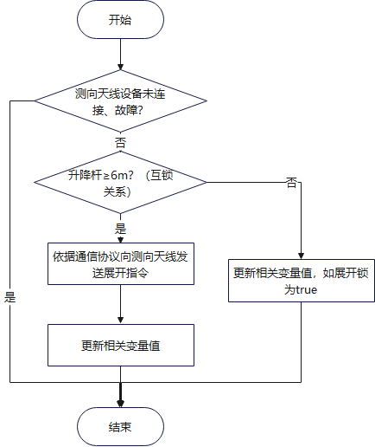
图 23 测向天线展开

云台控制处理（MASTERCHIP_SJ_YTCONTROL）

设计决策
实现云台状态查询、运动控制，并缓存。

函数说明
函数接口描述如表 64所示。
表 64 函数接口描述
名称 | 标识符 | 功能描述
云台初始化 | PRTCL_PANTILT_Init | 云台结构体变量初始化，串口初始化
查询云台状态 | PRTCL_PANTILT_CheckStatus | 依据《云台控制协议V1.0.0》通信协议，发送查询云台状态帧
云台应答处理 | PRTCL_PANTILT_AckProcess | 解析收到来自云台软件的信息，并缓存状态
云台方位左转 | PRTCL_PANTILT_AzimuthTurnLeft | 依据《云台控制协议V1.0.0》通信协议，发送云台方位左转帧
云台方位右转 | PRTCL_PANTILT_AzimuthTurnRight | 依据《云台控制协议V1.0.0》通信协议，发送云台方位右转帧
云台俯仰竖起 | PRTCL_PANTILT_PitchTurnOn | 依据《云台控制协议V1.0.0》通信协议，发送云台俯仰竖起帧
云台俯仰倒伏 | PRTCL_PANTILT_PitchTurnDown | 依据《云台控制协议V1.0.0》通信协议，发送云台俯仰倒伏帧
云台回零 | PRTCL_PANTILT_MoveZero | 依据《云台控制协议V1.0.0》通信协议，发送云台回零帧
云台展开 | PRTCL_PANTILT_MoveOpen | 依据《云台控制协议V1.0.0》通信协议，发送云台展开帧
云台撤收 | PRTCL_PANTILT_MoveClose | 依据《云台控制协议V1.0.0》通信协议，发送云台撤收帧
云台停止 | PRTCL_PANTILT_MoveStop | 依据《云台控制协议V1.0.0》通信协议，发送云台停止帧
云台指定方位角度 | PRTCL_PANTILT_MoveToAzimuthAngle | 依据《云台控制协议V1.0.0》通信协议，发送云台指定方位角度帧
云台指定俯仰角度 | PRTCL_PANTILT_MoveToPitchAngle | 依据《云台控制协议V1.0.0》通信协议，发送云台指定俯仰角度帧
由于表中函数功能过于简单，后文流程处理不作赘述。
互锁关系由运动函数内部处理，处理方式与图 23类似。

内部数据
内部数据主结构体如下：
typedef enum
{
PANTILT_CMDTYPE_STOP = 0x00,//停止
PANTILT_CMDTYPE_RIGHT = 0x02,//右转
PANTILT_CMDTYPE_LEFT = 0x04,//左转
PANTILT_CMDTYPE_DOWN = 0x10,//下转
PANTILT_CMDTYPE_UP = 0x08,//上转
PANTILT_CMDTYPE_ZERO_CMD = 0x07,//同时回零
PANTILT_CMDTYPE_AZIMUTH_ANGLE = 0x4B,//水平角度转动
PANTILT_CMDTYPE_PITCH_ANGLE = 0x4d,//俯仰角度转动
PANTILT_CMDTYPE_AZIMUTH_ZERO_CMD = 0x61,//水平归零命令
PANTILT_CMDTYPE_AZIMUTH_ZERO_ACK = 0x91,//水平归零反馈
PANTILT_CMDTYPE_PITCH_ZERO_CMD = 0x6F,//水平归零命令
PANTILT_CMDTYPE_PITCH_ZERO_ACK = 0x9F,//水平归零反馈
PANTILT_CMDTYPE_AZIMUTH_ANGLE_QUERY = 0x51,//查询水平角度
PANTILT_CMDTYPE_AZIMUTH_ANGLE_ACK = 0x59,//水平角度反馈
PANTILT_CMDTYPE_ANGLE_AUTO_ACK_ENABLE = 0x09, //打开实时角度回传
PANTILT_CMDTYPE_ANGLE_AUTO_ACK_DISABLE = 0x0B, //关闭实时角度回传
PANTILT_CMDTYPE_ANGLE_AUTO_ACK_FREQUENCY = 0xB5, //实时角度回传频率设置
PANTILT_CMDTYPE_PITCH_ANGLE_QUERY = 0x53,//查询竖直角度
PANTILT_CMDTYPE_PITCH_ANGLE_ACK = 0x5B,//竖直角度反馈
}PANTILT_CmdType_t;

typedef enum
{
PANTILT_SPEEDTYPE_STOP = 0x00,//停止
PANTILT_SPEEDTYPE_MID = 0x20,//中速
PANTILT_SPEEDTYPE_HIGH = 0x3F,//高速
PANTILT_SPEEDTYPE_MAX = 0xFF,//最高速
}PANTILT_SpeedType_t;

typedef union
{
uint8_t buf[PANTILT_FRAME_BUF_LEN];
struct
{
uint8_t head;
uint8_t adr;
uint8_t cmd;
PANTILT_CmdType_t cmdType;
uint8_t dataType_1;
uint8_t dataType_2;
uint8_t check;
};
}PANTILT_Frame_t;

异常与错误处理
无。

处理流程
无。

雷达控制处理（MASTERCHIP_SJ_LDCONTROL）

设计决策
实现雷达运动控制，雷达软件主动上报的信息解析并缓存。

函数说明
函数接口描述如表 65所示。
表 65 函数接口描述
名称 | 标识符 | 功能描述
雷达初始化 | PRTCL_RADAR_Init | 雷达结构体变量初始化，串口初始化
雷达应答处理 | PRTCL_RADAR_AckProcess | 解析收到来自雷达软件的信息，并缓存状态
雷达方位左转 | PRTCL_RADAR_AzimuthTurnLeft | 依据《雷达通信协议V1.0.0》通信协议，发送雷达方位左转帧
雷达方位左转 | PRTCL_RADAR_AzimuthTurnLeft | 依据《雷达通信协议V1.0.0》通信协议，发送雷达方位左转帧
雷达方位右转 | PRTCL_RADAR_AzimuthTurnRight | 依据《雷达通信协议V1.0.0》通信协议，发送雷达方位右转帧
雷达俯仰竖起 | PRTCL_PANTILT_PitchTurnOn | 依据《雷达通信协议V1.0.0》通信协议，发送雷达俯仰竖起帧
雷达俯仰倒伏 | PRTCL_RADAR_PitchTurnDown | 依据《雷达通信协议V1.0.0》通信协议，发送雷达俯仰倒伏帧
雷达回零 | PRTCL_RADAR_MoveZero | 依据《雷达通信协议V1.0.0》通信协议，发送雷达回零帧
雷达展开 | PRTCL_PANTILT_MoveOpen | 依据《雷达通信协议V1.0.0》通信协议，发送雷达展开帧
雷达撤收 | PRTCL_RADAR_MoveClose | 依据《雷达通信协议V1.0.0》通信协议，发送雷达撤收帧
雷达停止 | PRTCL_RADAR_MoveStop | 依据《雷达通信协议V1.0.0》通信协议，发送雷达停止帧
雷达指定方位角度 | PRTCL_RADAR_MoveToAzimuthAngle | 依据《雷达通信协议V1.0.0》通信协议，发送雷达指定方位角度帧
雷达指定俯仰角度 | PRTCL_RADAR_MoveToPitchAngle | 依据《雷达通信协议V1.0.0》通信协议，发送雷达指定俯仰角度帧
由于表中函数功能过于简单，后文流程处理不作赘述。
互锁关系由运动函数内部处理，处理方式与图 23类似。

内部数据
内部数据主结构体如下：
typedef enum
{
RADAR_CMDTYPE_AZIMUTH_ROUND_MOVE = 0x05,//方位圆扫
RADAR_CMDTYPE_AZIMUTH_RESET_POS = 0x07,//方位置位
RADAR_CMDTYPE_PITCH_RESET_POS = 0x08,//俯仰置位
RADAR_CMDTYPE_AZIMUTH_HALF_MOVE = 0x0B,//方位扇扫
RADAR_CMDTYPE_PITCH_HALF_MOVE = 0x0C,//俯仰扇扫
RADAR_CMDTYPE_STOP_MOVE = 0x10,//急停
RADAR_CMDTYPE_STATUS_ACK = 0x1A,//状态回传
}RADAR_CmdType_e;

typedef enum
{
RADAR_WORK_STATUS_BEGIN_RADAR_UP = 0X01, //开始抬升
RADAR_WORK_STATUS_RADAR_UP = 0X02, //抬升中
RADAR_WORK_STATUS_RADAR_UP_SUCCESS = 0X03, //抬升成功
RADAR_WORK_STATUS_RADAR_UP_ERROR = 0X04, //抬升失败
RADAR_WORK_STATUS_BEGIN_RADAR_DOWN = 0X05, //开始撤收
RADAR_WORK_STATUS_RADAR_DOWN = 0X06, //撤收中
RADAR_WORK_STATUS_RADAR_DOWN_SUCCESS = 0X07, //撤收成功
RADAR_WORK_STATUS_RADAR_DOWN_ERROR = 0X08, //撤收失败
RADAR_WORK_STATUS_STOP_SUCCESS = 0X09, //停止成功
RADAR_WORK_STATUS_STOP_ERROR = 0x0A, //停止失败
}RADAR_WorkStatus_e;

typedef enum
{
RADAR_DrvStatus_OK = 0x00, //
RADAR_DrvStatus_ERROR = 0x01, //
}RADAR_DrvStatus_e;

typedef union
{
uint8_t value;
struct
{
uint8_t i2c : 1;
uint8_t recv1 : 3;
uint8_t p15v : 1;
uint8_t n15v : 1;
uint8_t p24v : 1;
uint8_t recv2 : 1;
}bit;
}RADAR_Error_t;

typedef union
{
uint8_t value;
struct
{
uint8_t azimuthDrvOnBoot : 1;
uint8_t pitchDrvOnBoot : 1;
uint8_t azimuthDrvError : 1;
uint8_t pitchDrvError : 1;
uint8_t pitchUpLimit : 1;
uint8_t pitchDownLimit : 1;
uint8_t recv : 2;
}bit;
}RADAR_DrvStatus_t;
typedef union
{
uint8_t value;
struct
{
uint8_t azimuthClose : 1;
uint8_t pitchClose : 1;
uint8_t pitchOpen : 1;
uint8_t recv : 5;
}bit;
}RADAR_LimitStatus_t;

typedef struct
{
uint8_t azimuthCmd;
uint8_t pitchCmd;
RADAR_Error_t error;
RADAR_DrvStatus_t drvStatus;
RADAR_LimitStatus_t limitStatus;
uint16_t yMoveAngle; //纵摇角
uint16_t azimuthAngle; //方位角
uint16_t xMoveAngle; //横摇角
int16_t pitchAngle; //俯仰角
int16_t azimuthSpeed; //方位角速度
int16_t pitchSpeed; //俯仰角速度
}RADAR_StatusData_t;
typedef union
{
uint8_t buf[sizeof(RADAR_StatusData_t)];
RADAR_StatusData_t value;
}RADAR_Status_t;
//雷达转动模式参数
typedef union
{
struct
{
int16_t speed;
}roundMove;
struct
{
int16_t angle;
int16_t speed;
}azimuthResetPos;
struct
{
int16_t angle;
int16_t speed;
}pitchResetPos;
struct
{
int16_t speed;
int16_t startAngle;
int16_t stopAngle;
}halfMove;
}RADAR_TurnModePara_t;

typedef struct
{
RADAR_CmdType_e cmdType;
RADAR_TurnModePara_t turnMode;
}RADAR_CtrlCmd_t;

typedef union
{
uint8_t buf[RADAR_FRAME_BUF_LEN];
struct
{
uint8_t head;
uint8_t moduleID;
uint8_t unitIndex;
uint16_t frameLen;
uint8_t cmdType;
union
{
uint8_t buf[RADAR_FRAME_BUF_LEN - RADAR_FRAME_LEN_EXCEPT_PAYLOAD_CHECK];

RADAR_Status_t status;
}payload;
uint8_t check;
};
}RADAR_Frame_t;

异常与错误处理
无。

处理流程
无。

从芯片控制处理（MASTERCHIP_SJ_CXPCONTROL）

设计决策
实现从芯片系统状态的查询、从芯片应答的信息解析并缓存。

函数说明
函数接口描述如表 66所示。
表 66 函数接口描述
名称 | 标识符 | 功能描述
从芯片系统状态初始化 | PRTCL_SUBCHIP_Init | 从芯片系统状态结构体变量初始化，串口初始化
从芯片系统状态查询 | PRTCL_SUBCHIP_AckProcess | 依据《集中管控设备主、从芯片通信协议V1.0.0》  通信协议，发送查询从芯片系统状态帧
从芯片应答处理 | PRTCL_SUBCHIP_AckProcess | 解析收到来自从芯片软件的信息，并应答
由于表中函数功能过于简单，后文流程处理不作赘述；
由于《集中管控设备主、从芯片通信协议V1.0.0》是基于《机电产品通信协议_00》的扩展，兼容后者，升降杆、右后倒伏、左后倒伏、右前倒伏的控制指令从芯片解析或转发给设备。

内部数据
内部数据主结构体如下：
typedef struct
{
DEVICE_RTSData_t DEVICE_RTSData[6];
}CENTRAL_BOX_Data_t;

typedef union
{
uint8_t buf[sizeof(CENTRAL_BOX_Data_t)];
CENTRAL_BOX_Data_t data;
}CENTRAL_BOX_RTS_t;

typedef union
{
float height;
CENTRAL_LightStruct_t lightStruct;
LifterHighLimit_t lifterHighLimit;
PRTCL_OneByte_t ctrlPriority;
BoxSaveVersion_t boxSaveVersion;
}CENTRAL_BOX_Cmd_t;

异常与错误处理
无。

处理流程
无。

席位计算机控制处理（MASTERCHIP_SJ_XWJSJCONTROL）

设计决策
实现解析来自席位计算机的指令，并缓存。

函数说明
函数接口描述如表 67所示。
表 67 函数接口描述
名称 | 标识符 | 功能描述
席位计算机初始化 | MASTERCOMPUTER_Init | 席位计算机结构体变量初始化，串口（网口）初始化
席位计算机应答处理 | MASTERCOMPUTE_AckProcess | 解析、响应收到来自席位计算机软件的信息，并应答
由于表中函数功能过于简单，后文流程处理不作赘述。

异常与错误处理
无。

处理流程
无。

从芯片嵌入式软件

从芯片集中控制处理（SUBCHIP_SJ_CXPCENTRALCONTROL）

设计决策
从芯片集中控制相关初始化，结合当前系统状态，更新相关缓存变量，控制指令给各设备，期间周期查询各设备状态并解析。

函数说明
核心函数接口描述如表 68所示。
表 68 函数接口描述
名称 | 标识符 | 功能描述
集中控制设备初始化 | CTRL_DEVICE_Init | 集中管控结构体、各设备状态结构体初始化，调用各设备串口化函数
由于表中函数功能过于简单，后文流程处理不作赘述；
由于《集中管控设备主、从芯片通信协议V1.0.0》是基于《机电产品通信协议_00》的扩展，兼容后者，来自主芯片的指令可直接解析或转发给设备，无集中控制处理，仅依据前者协议响应从芯片所控设备的状态，该部分在5.2.6。

内部数据
内部数据与5.1.1.3一致。

异常与错误处理
无。

处理流程
无。

升降杆控制处理（SUBCHIP_SJ_SJGCONTROL）

设计决策
实现升降杆状态查询、运动控制，并缓存。

函数说明
函数接口描述如表 69所示。
表 69 函数接口描述
名称 | 标识符 | 功能描述
升降杆初始化 | PRTCL_LIFTER_Init | 升降杆结构体变量初始化，串口初始化
查询升降杆状态 | PRTCL_LIFTER_CheckStatus | 依据《机电产品通信协议_00》通信协议，发送查询升降杆状态帧
升降杆应答处理 | PRTCL_PANTILT_AckProcess | 解析收到来自升降杆软件的信息，并缓存状态
升降杆上升 | PRTCL_LIFTER_MoveUp | 依据《机电产品通信协议_00》通信协议，发送升降杆上升帧
升降杆停止 | PRTCL_LIFTER_MoveStop | 依据《机电产品通信协议_00》通信协议，发送升降杆停止帧
升降杆下降 | PRTCL_LIFTER_MoveDown | 依据《机电产品通信协议_00》通信协议，发送升降杆下降帧
升降杆运动至指定高度 | PRTCL_LIFTER_MoveToSpecifyHeight | 依据《机电产品通信协议_00》通信协议，发送升降杆运动至指定高度帧
由于表中函数功能过于简单，后文流程处理不作赘述。
互锁关系由运动函数内部处理，处理方式与图 23类似。

内部数据
内部数据主结构体如下：
typedef union
{
uint8_t buf[PROTOCOL_BUF_SIZE];
struct
{
uint16_t head; //帧头：FEFE
frameId_t frameId; //帧识别
uint8_t frameIndex; //帧索引
uint8_t functionCode; //功能码
uint8_t payloadLen; //载荷长度：载荷数据区的长度，变长
uint8_t cmdType; //验证码
union
{
uint8_t buf[PROTOCOL_BUF_SIZE-10]; //载荷区
//升降杆倒伏
struct
{
union
{
//型号
typePara_t typePara;
//状态
machineData_t machineData;
//门限参数
limenPara_t limen;
electPara_t electPara;
machinePara_t machinePara;
CanConfig_t canPara;
correct_para_t correct; //校正参数
datePara_t datePara; //出厂日期
versionPara_t versionPara; //软件版本
softLimit_t softLimit; //软件限位
idStruct_t identify; //设备编号
angleHighPara_t angleHighPara; //倾角高度
currentParameter_t currentParameter; //电流门限
baudRatePara_t baudRatePara;
HighMsgPara_t highMsg; //高度信息
pipePara_t pipePara;
//PID_Struct_t pidPara; //PID配置
};
};//升降杆实时状态
lifterData_t lifterRTS; //升降杆状态
pantiltRTS_t pantiltRTS ; //转台状态

expandDrawData_t expandDrawRTS; //展开撤收状态
CENTRAL_BOX_RTS_t centralboxRTS; //信号转接盒状态
CENTRAL_BOX_Cmd_t centralboxCmd; //信号转接盒命令
turnModePara_t turnMode;
}payload;
uint8_t xorCheck; //异或校验：帧头与校验之间的数据按位异或
};
}frame_t; //通用帧格式

异常与错误处理
无。

处理流程
无。

右后倒伏控制处理（SUBCHIP_SJ_YHDFCONTROL）

设计决策
实现右后倒伏状态查询、运动控制，并缓存。

函数说明
函数接口描述如表 70所示。
表 70 函数接口描述
名称 | 标识符 | 功能描述
右后倒伏初始化 | PRTCL_LIFTER_Init | 右后倒伏结构体变量初始化，串口初始化
查询右后倒伏状态 | PRTCL_LIFTER_CheckStatus | 依据《机电产品通信协议_00》通信协议，发送查询右后倒伏状态帧
右后倒伏应答处理 | PRTCL_PANTILT_AckProcess | 解析收到来自右后倒伏软件的信息，并缓存状态
右后倒伏展开 | PRTCL_LIFTER_MoveUp | 依据《机电产品通信协议_00》通信协议，发送右后倒伏展开帧
右后倒伏停止 | PRTCL_LIFTER_MoveStop | 依据《机电产品通信协议_00》通信协议，发送右后倒伏停止帧
右后倒伏撤收 | PRTCL_LIFTER_MoveDown | 依据《机电产品通信协议_00》通信协议，发送右后倒伏撤收帧
由于表中函数功能过于简单，后文流程处理不作赘述。

内部数据
与5.2.2一致。

异常与错误处理
无。

处理流程
无。

左后倒伏控制处理（SUBCHIP_SJ_ZHDFCONTROL）

设计决策
实现左后倒伏状态查询、运动控制，并缓存。

函数说明
函数接口描述如表 71所示。
表 71 函数接口描述
名称 | 标识符 | 功能描述
左后倒伏初始化 | PRTCL_LIFTER_Init | 左后倒伏结构体变量初始化，串口初始化
查询左后倒伏状态 | PRTCL_LIFTER_CheckStatus | 依据《机电产品通信协议_00》通信协议，发送查询左后倒伏状态帧
左后倒伏应答处理 | PRTCL_PANTILT_AckProcess | 解析收到来自左后倒伏软件的信息，并缓存状态
左后倒伏展开 | PRTCL_LIFTER_MoveUp | 依据《机电产品通信协议_00》通信协议，发送左后倒伏展开帧
左后倒伏停止 | PRTCL_LIFTER_MoveStop | 依据《机电产品通信协议_00》通信协议，发送左后倒伏停止帧
左后倒伏撤收 | PRTCL_LIFTER_MoveDown | 依据《机电产品通信协议_00》通信协议，发送左后倒伏撤收帧
由于表中函数功能过于简单，后文流程处理不作赘述。
互锁关系由运动函数内部处理，处理方式与图 23类似。

内部数据
与5.2.2一致。

异常与错误处理
无。

右前倒伏控制处理（SUBCHIP_SJ_YQDFCONTROL）

设计决策
实现右前倒伏状态查询、运动控制，并缓存。

函数说明
函数接口描述如表 72所示。
表 72 函数接口描述
名称 | 标识符 | 功能描述
右前倒伏初始化 | PRTCL_LIFTER_Init | 右前倒伏结构体变量初始化，串口初始化
查询右前倒伏状态 | PRTCL_LIFTER_CheckStatus | 依据《机电产品通信协议_00》通信协议，发送查询右前倒伏状态帧
右前倒伏应答处理 | PRTCL_PANTILT_AckProcess | 解析收到来自右前倒伏软件的信息，并缓存状态
右前倒伏展开 | PRTCL_LIFTER_MoveUp | 依据《机电产品通信协议_00》通信协议，发送右前倒伏展开帧
右前倒伏停止 | PRTCL_LIFTER_MoveStop | 依据《机电产品通信协议_00》通信协议，发送右前倒伏停止帧
右前倒伏撤收 | PRTCL_LIFTER_MoveDown | 依据《机电产品通信协议_00》通信协议，发送右前倒伏撤收帧
由于表中函数功能过于简单，后文流程处理不作赘述。

内部数据
与5.2.2一致。

异常与错误处理
无。

主芯片控制处理（SUBCHIP_SJ_CXPCONTROL）

设计决策
实现解析来自主芯片的信息。

函数说明
函数接口描述如表 73所示。
表 73 函数接口描述
名称 | 标识符 | 功能描述
主芯片应答处理 | PRTCL_MASTERCHIP_AckProcess | 依据《集中管控设备主、从芯片通信协议V1.0.0》通信协议，解析来自主芯片的信息，包含应答从芯片所控设备的状态，执行、应答主芯片发来的升降杆、左后倒伏、右后倒伏、右前倒伏运动控制指令
由于表中函数功能过于简单，后文流程处理不作赘述。

内部数据
与5.2.2一致。

异常与错误处理
无。

需求可追踪性
本文档的需求正逆向追溯关系分别见表 74和表 75。
表 74 需求的正向追踪性
软件需求规格说明 |  | 软件设计说明
需求名称 | 标识符 | 需求名称 | 标识符
/ | / | 主芯片嵌入式软件与按键输入软件接口（新增） | SJ_INT_ZXPQRS_AJSR
软件与云台的接口 | SRS_IO_JK_YT | 主芯片嵌入式软件与云台软件软件接口 | SJ_INT_ZXPQRS_YT
软件与测向天线的接口 | SRS_IO_JK_CXTX | 主芯片嵌入式软件与测向天线软件接口 | SJ_INT_ZXPQRS_CXTX
软件与举升平台的接口 | SRS_IO_JK_JSPT | 主芯片嵌入式软件与举升平台软件接口 | SJ_INT_ZXPQRS_JSPT
软件与雷达的接口 | SRS_IO_JK_LD | 主芯片嵌入式软件与雷达软件接口 | SJ_INT_ZXPQRS_LD
软件与席位计算机的接口 | SRS_IO_JK_XWJSJ | 主芯片嵌入式软件与席位计算机软件接口 | SJ_INT_ZXPQRS_XWJSJ
/ | / | 主芯片嵌入式软件与串口屏显示软件接口（新增） | SJ_INT_ZXPQRS_CKP
/ | / | 主芯片嵌入式软件与从芯片嵌入式软件接口（新增） | SJ_INT_ZXPQRS_CXPQRS
软件与右后倒伏的接口 | SRS_IO_JK_YHDF | 从芯片嵌入式软件与右后倒伏软件接口 | SJ_INT_CXPQRS_YHDF
软件与左后倒伏的接口 | SRS_IO_JK_ZHDF | 从芯片嵌入式软件与左后倒伏软件接口 | SJ_INT_CXPQRS_ZHDF
软件与右前倒伏的接口 | SRS_IO_JK_YQDF | 从芯片嵌入式软件与右前倒伏软件接口 | SJ_INT_CXPQRS_YQDF
软件与升降杆的接口 | SRS_IO_JK_SJG | 从芯片嵌入式软件与升降杆软件接口 | SJ_INT_CXPQRS_SJG
/ | / | 主芯片集中控制处理模块与按键输入模块之间的接口（新增） | SJ_INT_ZXPJZKZ_KEY
/ | / | 主芯片集中控制处理模块与串口屏显示模块之间的接口（新增） | SJ_INT_ZXPJZKZ_HMI
/ | / | 主芯片集中控制处理模块与从芯片控制处理模块之间的接口（新增） | SJ_INT_ZXPJZKZ_CXP
/ | / | 从芯片集中控制处理模块与主芯片控制处理模块之间的接口（新增） | SJ_INT_CXPJZKZ_ZXP
接口通信 | SRS_JKTX | 主芯片集中控制处理模块与举升平台控制处理模块之间的接口 | SJ_INT_ZXPJZKZ_JSPT
接口通信 | SRS_JKTX | 主芯片集中控制处理模块与测向天线控制处理模块之间的接口 | SJ_INT_ZXPJZKZ_CXTX
接口通信 | SRS_JKTX | 主芯片集中控制处理模块与云台控制处理模块之间的接口 | SJ_INT_ZXPJZKZ_YT
接口通信 | SRS_JKTX | 主芯片集中控制处理模块与雷达处理模块之间的接口 | SJ_INT_ZXPJZKZ_LD
接口通信 | SRS_JKTX | 主芯片集中控制处理模块与席位计算机控制处理模块之间的接口 | SJ_INT_ZXPJZKZ_XWJSJ
接口通信 | SRS_JKTX | 从芯片集中控制处理模块与升降杆控制处理模块之间的接口 | SJ_INT_CXPJZKZ_SJG
接口通信 | SRS_JKTX | 从芯片集中控制处理模块与右前倒伏控制处理模块之间的接口 | SJ_INT_CXPJZKZ_YQDF
接口通信 | SRS_JKTX | 从芯片集中控制处理模块与左后倒伏控制处理模块之间的接口 | SJ_INT_CXPJZKZ_ZHDF
接口通信 | SRS_JKTX | 从芯片集中控制处理模块与右后倒伏控制处理模块之间的接口 | SJ_INT_CXPJZKZ_YHDF
行军到行车状态一键展开（分解） | SRS_XJ→XCYJZKCS | 一键行车 | CTRL_CentralOnHalfOpen
行军到行车状态一键撤收（分解） | SRS_XJ→XCYJZKCS | 一键行军 | CTRL_CentralOnClose
行军到驻车状态一键展开（分解） | SRS_XJ→ZCYJZKCS | 一键驻车 | CTRL_CentralOnOpen
行军到驻车状态一键撤收（分解） | SRS_XJ→ZCYJZKCS | 一键行军 | CTRL_CentralOnClose
行车到驻车状态一键展开（分解） | SRS_XC→ZCYJZKCS | 一键驻车 | CTRL_CentralOnOpen
行车到驻车状态一键撤收（分解） | SRS_XC→ZCYJZKCS | 一键行车 | CTRL_CentralOnHalfOpen
独立控制 | SRS_DLKZ | 单设备控制 | CTRL_CentralDeviceCmdProc
急停 | SRS_JT | 急停 | CTRL_CentralOnStop
按键锁定 | SRS_AJSD | 按键锁定 | KEYBOARD_Lock
设备互锁 | SRS_SBHS | 升降杆上升 | PRTCL_LIFTER_MoveUp
设备互锁 | SRS_SBHS | 升降杆下降 | PRTCL_LIFTER_MoveDown
设备互锁 | SRS_SBHS | 升降杆运动至指定高度 | PRTCL_LIFTER_MoveToSpecifyHeight
设备互锁 | SRS_SBHS | 左后倒伏展开 | PRTCL_LIFTER_MoveUp
设备互锁 | SRS_SBHS | 左后倒伏撤收 | PRTCL_LIFTER_MoveDown
设备互锁 | SRS_SBHS | 测向天线展开 | PRTCL_DIRECTIONFINDINGANTENNA_MoveOpen
设备互锁 | SRS_SBHS | 测向天线撤收 | PRTCL_DIRECTIONFINDINGANTENNA_MoveClose
设备互锁 | SRS_SBHS | 云台方位左转 | PRTCL_PANTILT_AzimuthTurnLeft
设备互锁 | SRS_SBHS | 云台方位右转 | PRTCL_PANTILT_AzimuthTurnRight
设备互锁 | SRS_SBHS | 云台俯仰竖起 | PRTCL_PANTILT_PitchTurnOn
设备互锁 | SRS_SBHS | 云台俯仰倒伏 | PRTCL_PANTILT_PitchTurnDown
设备互锁 | SRS_SBHS | 云台回零 | PRTCL_PANTILT_MoveZero
设备互锁 | SRS_SBHS | 云台展开 | PRTCL_PANTILT_MoveOpen
设备互锁 | SRS_SBHS | 云台撤收 | PRTCL_PANTILT_MoveClose
设备互锁 | SRS_SBHS | 云台指定方位角度 | PRTCL_PANTILT_MoveToAzimuthAngle
设备互锁 | SRS_SBHS | 云台指定俯仰角度 | PRTCL_PANTILT_MoveToPitchAngle
设备互锁 | SRS_SBHS | 雷达方位左转 | PRTCL_RADAR_AzimuthTurnLeft
设备互锁 | SRS_SBHS | 雷达方位左转 | PRTCL_RADAR_AzimuthTurnLeft
设备互锁 | SRS_SBHS | 雷达方位右转 | PRTCL_RADAR_AzimuthTurnRight
设备互锁 | SRS_SBHS | 雷达俯仰竖起 | PRTCL_PANTILT_PitchTurnOn
设备互锁 | SRS_SBHS | 雷达俯仰倒伏 | PRTCL_RADAR_PitchTurnDown
设备互锁 | SRS_SBHS | 雷达回零 | PRTCL_RADAR_MoveZero
设备互锁 | SRS_SBHS | 雷达展开 | PRTCL_PANTILT_MoveOpen
设备互锁 | SRS_SBHS | 雷达撤收 | PRTCL_RADAR_MoveClose
设备互锁 | SRS_SBHS | 雷达指定方位角度 | PRTCL_RADAR_MoveToAzimuthAngle
设备互锁 | SRS_SBHS | 雷达指定俯仰角度 | PRTCL_RADAR_MoveToPitchAngle
设备互锁 | SRS_SBHS | 举升平台0.7m升 | PRTCL_LIFTING_MoveUp
设备互锁 | SRS_SBHS | 举升平台0.7m降 | PRTCL_LIFTING_MoveDown
设备互锁 | SRS_SBHS | 举升平台0.5m降 | PRTCL_LIFTING_MoveLeft
设备互锁 | SRS_SBHS | 举升平台0.5m升 | PRTCL_LIFTING_MoveRight
设备互锁 | SRS_SBHS | 举升平台1.2m升 | PRTCL_LIFTING_MoveOpen
设备互锁 | SRS_SBHS | 举升平台1.2m降 | PRTCL_LIFTING_MoveClose
可靠性 | SRS_RELIABILITY | 可靠性 | SJ_RELIABILITY
安全性 | SRS_SAFETY | 安全性 | SJ_SAFETY
编程语言及规则 | SRS_RULE | 编程语言及规则 | SJ_RULE
表 75 需求的逆向追踪性
软件设计说明 |  | 软件需求规格说明
需求名称 | 标识符 | 需求名称 | 标识符
主芯片嵌入式软件与按键输入软件接口（新增） | SJ_INT_ZXPQRS_AJSR | / | /
主芯片嵌入式软件与云台软件软件接口 | SJ_INT_ZXPQRS_YT | 软件与云台的接口 | SRS_IO_JK_YT
主芯片嵌入式软件与测向天线软件接口 | SJ_INT_ZXPQRS_CXTX | 软件与测向天线的接口 | SRS_IO_JK_CXTX
主芯片嵌入式软件与举升平台软件接口 | SJ_INT_ZXPQRS_JSPT | 软件与举升平台的接口 | SRS_IO_JK_JSPT
主芯片嵌入式软件与雷达软件接口 | SJ_INT_ZXPQRS_LD | 软件与雷达的接口 | SRS_IO_JK_LD
主芯片嵌入式软件与席位计算机软件接口 | SJ_INT_ZXPQRS_XWJSJ | 软件与席位计算机的接口 | SRS_IO_JK_XWJSJ
主芯片嵌入式软件与串口屏显示软件接口（新增） | SJ_INT_ZXPQRS_CKP | / | /
主芯片嵌入式软件与从芯片嵌入式软件接口（新增） | SJ_INT_ZXPQRS_CXPQRS | / | /
从芯片嵌入式软件与右后倒伏软件接口 | SJ_INT_CXPQRS_YHDF | 软件与右后倒伏的接口 | SRS_IO_JK_YHDF
从芯片嵌入式软件与左后倒伏软件接口 | SJ_INT_CXPQRS_ZHDF | 软件与左后倒伏的接口 | SRS_IO_JK_ZHDF
从芯片嵌入式软件与右前倒伏软件接口 | SJ_INT_CXPQRS_YQDF | 软件与右前倒伏的接口 | SRS_IO_JK_YQDF
从芯片嵌入式软件与升降杆软件接口 | SJ_INT_CXPQRS_SJG | 软件与升降杆的接口 | SRS_IO_JK_SJG
主芯片集中控制处理模块与按键输入模块之间的接口（新增） | SJ_INT_ZXPJZKZ_KEY | / | /
主芯片集中控制处理模块与串口屏显示模块之间的接口（新增） | SJ_INT_ZXPJZKZ_HMI | / | /
主芯片集中控制处理模块与从芯片控制处理模块之间的接口（新增） | SJ_INT_ZXPJZKZ_CXP | / | /
从芯片集中控制处理模块与主芯片控制处理模块之间的接口（新增） | SJ_INT_CXPJZKZ_ZXP | / | /
主芯片集中控制处理模块与举升平台控制处理模块之间的接口 | SJ_INT_ZXPJZKZ_JSPT | 接口通信 | SRS_JKTX
主芯片集中控制处理模块与测向天线控制处理模块之间的接口 | SJ_INT_ZXPJZKZ_CXTX | 接口通信 | SRS_JKTX
主芯片集中控制处理模块与云台控制处理模块之间的接口 | SJ_INT_ZXPJZKZ_YT | 接口通信 | SRS_JKTX
主芯片集中控制处理模块与雷达处理模块之间的接口 | SJ_INT_ZXPJZKZ_LD | 接口通信 | SRS_JKTX
主芯片集中控制处理模块与席位计算机控制处理模块之间的接口 | SJ_INT_ZXPJZKZ_XWJSJ | 接口通信 | SRS_JKTX
从芯片集中控制处理模块与升降杆控制处理模块之间的接口 | SJ_INT_CXPJZKZ_SJG | 接口通信 | SRS_JKTX
从芯片集中控制处理模块与右前倒伏控制处理模块之间的接口 | SJ_INT_CXPJZKZ_YQDF | 接口通信 | SRS_JKTX
从芯片集中控制处理模块与左后倒伏控制处理模块之间的接口 | SJ_INT_CXPJZKZ_ZHDF | 接口通信 | SRS_JKTX
从芯片集中控制处理模块与右后倒伏控制处理模块之间的接口 | SJ_INT_CXPJZKZ_YHDF | 接口通信 | SRS_JKTX
一键行车 | CTRL_CentralOnHalfOpen | 行军到行车状态一键展开（分解） | SRS_XJ→XCYJZKCS
一键行军 | CTRL_CentralOnClose | 行军到行车状态一键撤收（分解） | SRS_XJ→XCYJZKCS
一键驻车 | CTRL_CentralOnOpen | 行军到驻车状态一键展开（分解） | SRS_XJ→ZCYJZKCS
一键行军 | CTRL_CentralOnClose | 行军到驻车状态一键撤收（分解） | SRS_XJ→ZCYJZKCS
一键驻车 | CTRL_CentralOnOpen | 行车到驻车状态一键展开（分解） | SRS_XC→ZCYJZKCS
一键行车 | CTRL_CentralOnHalfOpen | 行车到驻车状态一键撤收（分解） | SRS_XC→ZCYJZKCS
单设备控制 | CTRL_CentralDeviceCmdProc | 独立控制 | SRS_DLKZ
急停 | CTRL_CentralOnStop | 急停 | SRS_JT
按键锁定 | KEYBOARD_Lock | 按键锁定 | SRS_AJSD
升降杆上升 | PRTCL_LIFTER_MoveUp | 设备互锁 | SRS_SBHS
升降杆下降 | PRTCL_LIFTER_MoveDown | 设备互锁 | SRS_SBHS
升降杆运动至指定高度 | PRTCL_LIFTER_MoveToSpecifyHeight | 设备互锁 | SRS_SBHS
左后倒伏展开 | PRTCL_LIFTER_MoveUp | 设备互锁 | SRS_SBHS
左后倒伏撤收 | PRTCL_LIFTER_MoveDown | 设备互锁 | SRS_SBHS
测向天线展开 | PRTCL_DIRECTIONFINDINGANTENNA_MoveOpen | 设备互锁 | SRS_SBHS
测向天线撤收 | PRTCL_DIRECTIONFINDINGANTENNA_MoveClose | 设备互锁 | SRS_SBHS
云台方位左转 | PRTCL_PANTILT_AzimuthTurnLeft | 设备互锁 | SRS_SBHS
云台方位右转 | PRTCL_PANTILT_AzimuthTurnRight | 设备互锁 | SRS_SBHS
云台俯仰竖起 | PRTCL_PANTILT_PitchTurnOn | 设备互锁 | SRS_SBHS
云台俯仰倒伏 | PRTCL_PANTILT_PitchTurnDown | 设备互锁 | SRS_SBHS
云台回零 | PRTCL_PANTILT_MoveZero | 设备互锁 | SRS_SBHS
云台展开 | PRTCL_PANTILT_MoveOpen | 设备互锁 | SRS_SBHS
云台撤收 | PRTCL_PANTILT_MoveClose | 设备互锁 | SRS_SBHS
云台指定方位角度 | PRTCL_PANTILT_MoveToAzimuthAngle | 设备互锁 | SRS_SBHS
云台指定俯仰角度 | PRTCL_PANTILT_MoveToPitchAngle | 设备互锁 | SRS_SBHS
雷达方位左转 | PRTCL_RADAR_AzimuthTurnLeft | 设备互锁 | SRS_SBHS
雷达方位左转 | PRTCL_RADAR_AzimuthTurnLeft | 设备互锁 | SRS_SBHS
雷达方位右转 | PRTCL_RADAR_AzimuthTurnRight | 设备互锁 | SRS_SBHS
雷达俯仰竖起 | PRTCL_PANTILT_PitchTurnOn | 设备互锁 | SRS_SBHS
雷达俯仰倒伏 | PRTCL_RADAR_PitchTurnDown | 设备互锁 | SRS_SBHS
雷达回零 | PRTCL_RADAR_MoveZero | 设备互锁 | SRS_SBHS
雷达展开 | PRTCL_PANTILT_MoveOpen | 设备互锁 | SRS_SBHS
雷达撤收 | PRTCL_RADAR_MoveClose | 设备互锁 | SRS_SBHS
雷达指定方位角度 | PRTCL_RADAR_MoveToAzimuthAngle | 设备互锁 | SRS_SBHS
雷达指定俯仰角度 | PRTCL_RADAR_MoveToPitchAngle | 设备互锁 | SRS_SBHS
举升平台0.7m升 | PRTCL_LIFTING_MoveUp | 设备互锁 | SRS_SBHS
举升平台0.7m降 | PRTCL_LIFTING_MoveDown | 设备互锁 | SRS_SBHS
举升平台0.5m降 | PRTCL_LIFTING_MoveLeft | 设备互锁 | SRS_SBHS
举升平台0.5m升 | PRTCL_LIFTING_MoveRight | 设备互锁 | SRS_SBHS
举升平台1.2m升 | PRTCL_LIFTING_MoveOpen | 设备互锁 | SRS_SBHS
举升平台1.2m降 | PRTCL_LIFTING_MoveClose | 设备互锁 | SRS_SBHS
可靠性 | SJ_RELIABILITY | 可靠性 | SRS_RELIABILITY
安全性 | SJ_SAFETY | 安全性 | SRS_SAFETY
编程语言及规则 | SJ_RULE | 编程语言及规则 | SRS_RULE

注释
本节无内容。

